

Maquinaria y sistema de medidas de camisetas deportivas

Breve descripción:
El componente maquinaria y sistema de medidas de camisetas deportivas desarrolla las competencias técnicas para analizar sistemas de medición corporal y de prenda, interpretar y elaborar fichas técnicas especializadas, seleccionar textiles y materiales adecuados para la confección deportiva, identificar y mantener la maquinaria requerida, así como construir patrones básicos aplicados a la camiseta deportiva masculina, en el marco de los estándares de calidad del sector confección industrial colombiano.
Octubre 2026
Tabla de contenido
Introducción 4
1. Análisis y clasificación de las medidas 5
2. Análisis de medidas y tipologías de prendas 14
2.1. Tipología de prendas 19
3. Textiles 23
3.1 Aprovechamiento de los textiles 32
4. Fichas técnicas 38
4.1 Definición y tipos 38
4.2 Características y aplicación 39
5. Maquinaria, materiales e insumos para confección 47
5.1 Técnicas de manejo 55
5.2 Usos y aplicaciones 57
5.3 Insumos: guías, accesorios y agujas 58
5.4 Mantenimiento preventivo 61
6. Patronaje básico para el trazo de camiseta deportiva 64
6.1 Patrones básicos masculinos 68
6.2 Patrón de camiseta deportiva 73
Síntesis 79
Glosario 81
Referencias bibliográficas 84
Créditos 85

Introducción
El dominio técnico de los procesos de confección industrial exige una comprensión articulada de los sistemas de medición, los materiales textiles, la documentación especializada y la maquinaria que interviene en las diferentes etapas del proceso productivo. En la confección deportiva, esta articulación adquiere una importancia particular, dado que las prendas destinadas a la actividad física requieren precisión en las medidas, una selección adecuada de los textiles y el cumplimiento de especificaciones técnicas que favorezcan su funcionalidad y calidad.
El componente formativo Maquinaria y sistema de medidas de camisetas deportivas aborda progresivamente el análisis de medidas, las tipologías de prendas, los textiles, las fichas técnicas, la maquinaria, los materiales, los insumos y el patronaje básico. Estos contenidos se desarrollan desde una perspectiva técnica y aplicada, con el propósito de fortalecer los conocimientos necesarios para interpretar y ejecutar los procesos relacionados con la confección de camisetas deportivas.

1. Análisis y clasificación de las medidas
El análisis de medidas implica organizar y sistematizar los datos obtenidos del cuerpo humano, ya que esta información orienta de manera directa el desarrollo técnico del patronaje y la construcción de la moldería. En este sentido, resulta necesario disponer de un sistema de medidas estructurado que permita identificar, ordenar y clasificar cada registro según su función dentro del proceso.
La correcta interpretación de estas medidas facilita su aplicación en la elaboración de patrones básicos, al establecer relaciones proporcionales entre los distintos segmentos corporales y los requerimientos de ajuste, holgura y funcionalidad que exige la prenda. De este modo, la clasificación técnica de las medidas se convierte en un soporte fundamental para garantizar la coherencia entre la estructura corporal y la solución constructiva propuesta.
- Clasificación de los sistemas de medidas
En el ámbito del patronaje, el sistema de medidas corresponde al conjunto organizado de procedimientos utilizados para obtener, registrar y aplicar los datos derivados de la medición corporal. La precisión en este proceso resulta determinante para la construcción de patrones de prendas de vestir, ya que de la calidad del registro depende el nivel de ajuste, adaptación y funcionalidad que la prenda alcance durante su uso.
El proceso de medición influye directamente en la forma en que la prenda se adapta al cuerpo, considerando relaciones de proporcionalidad, confort y desempeño funcional, con el propósito de lograr coherencia entre la estructura corporal y la solución constructiva desarrollada.
De manera general, los sistemas de medidas empleados en patronaje se clasifican en:
Sistemas de medidas empleadas en patronaje
- Sistema inglés
Toma como unidad base la pulgada. Se utiliza de forma tradicional en procesos de patronaje desarrollados en contextos productivos de países como Estados Unidos, Inglaterra y Australia.
- Escala de fracciones de pulgada del sistema inglés
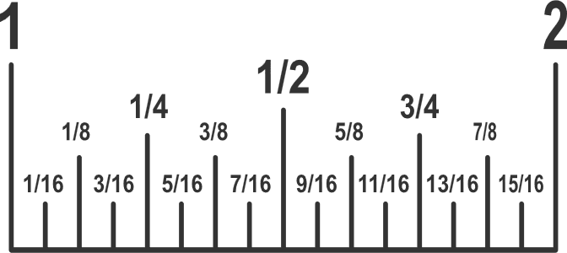
- Sistema internacional o métrico decimal
Toma como unidad base el metro. Se emplea de manera predominante en la mayoría de los países de América Latina y en diversos entornos industriales y educativos vinculados con la confección.

- Escala de centímetros del sistema métrico decimal
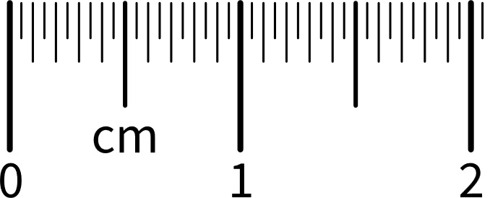

- Las medidas
Las medidas corresponden a valores numéricos que permiten describir el tamaño y las proporciones de una figura, un objeto o un segmento corporal. En los procesos de patronaje de prendas, estos datos se obtienen mediante el uso de la cinta métrica flexible, aplicada de forma lineal y perimetral para registrar longitudes, anchos y contornos de las diferentes zonas del cuerpo.
En el contexto colombiano, la práctica formativa y productiva suele emplear el sistema métrico decimal, registrando las mediciones principalmente en centímetros, aunque en algunos entornos técnicos también se contempla el uso de pulgadas, según requerimientos específicos.
A continuación, se presentan aspectos relevantes para la toma y organización de la información corporal:
- Medidas corporales
Las medidas corporales se obtienen a partir de puntos de referencia anatómicos definidos, considerando criterios antropométricos que permiten ubicar con precisión cada registro. Estas mediciones tienen en cuenta los volúmenes y relieves estructurales del cuerpo, con el fin de garantizar coherencia entre la configuración corporal y los requerimientos de construcción de la prenda. De acuerdo con su función dentro del patronaje, estas medidas se agrupan en tres categorías principales.
- Largos
Las medidas se toman de forma vertical y hacen referencia a los largos y talles del cuerpo.
- Anchos
Las medidas se toman de forma horizontal y corresponden a los anchos del cuerpo, como el ancho de pecho.
- Contornos
Las medidas se toman teniendo en cuenta la configuración tridimensional del cuerpo humano; por ejemplo, el contorno completo de la cintura.

- Clasificación de las medidas corporales femeninas
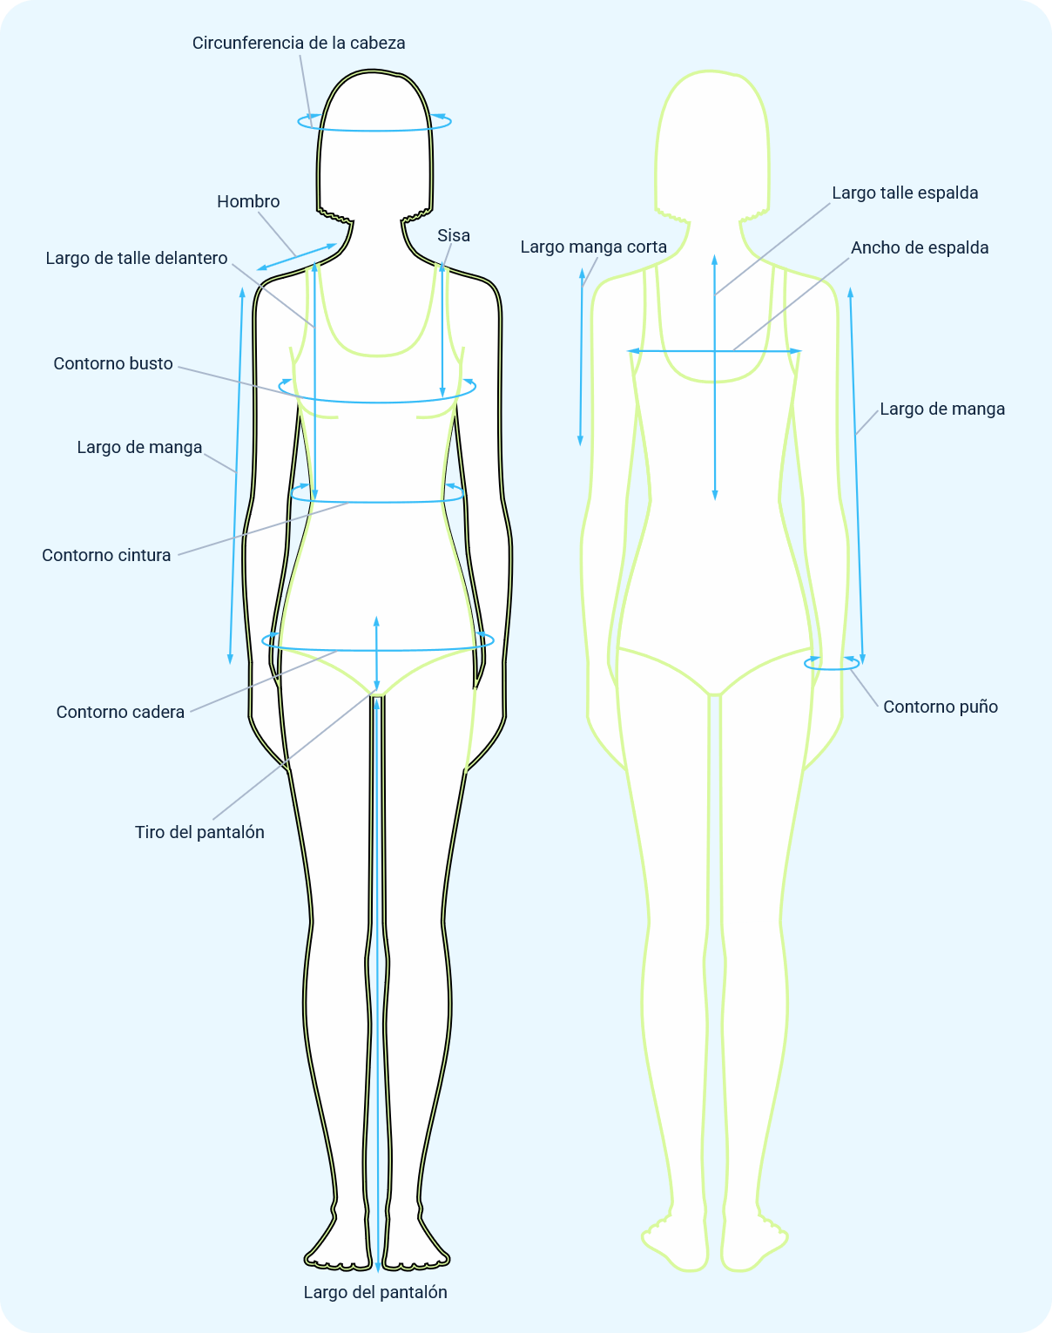

- Clasificación de las medidas corporales masculinas
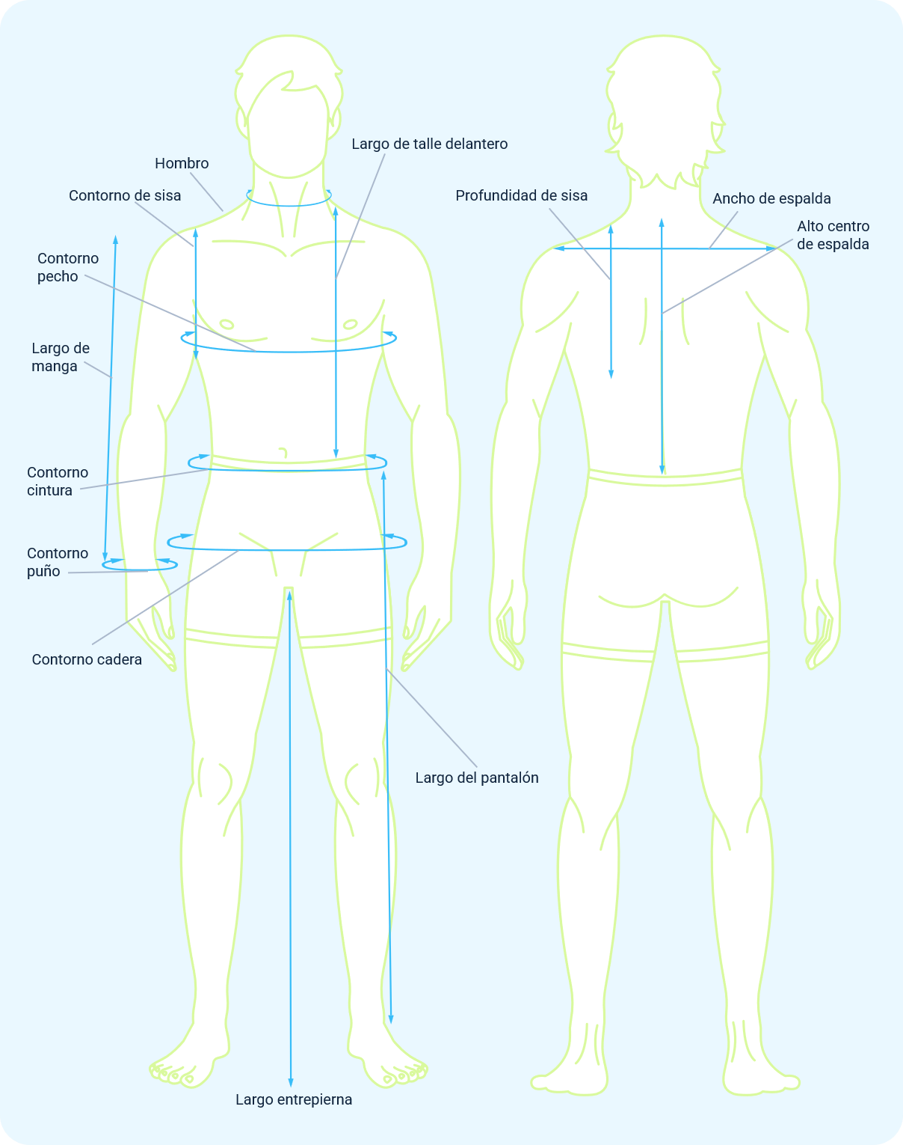
Para fortalecer la comprensión sobre la clasificación y la toma de medidas corporales, se recomienda consultar el video Clasificación de medidas, en el cual se explican los contornos, los largos y los anchos, así como los principales puntos anatómicos de referencia utilizados en el patronaje.

Durante la consulta del recurso, identifique la cintura como eje central para organizar la medición del cuerpo y reconozca la forma correcta de tomar medidas en las zonas superior e inferior. También analice la importancia de mantener una postura adecuada, ubicar con precisión los puntos corporales y emplear correctamente la cinta métrica para obtener registros útiles en la elaboración de patrones.
- Clasificación de medidas

Enlace de reproducción del video
Síntesis del video: clasificación de medidas
La correcta toma de medidas es la base fundamental para el patronaje y la confección, requiriendo orden y el uso riguroso del lenguaje técnico especializado. Las medidas se clasifican en contornos circulares, largos verticales y anchos horizontales, teniendo a la cintura como el eje central de división entre la zona superior e inferior del cuerpo, la cual presenta una inclinación natural más baja en el delantero que en el posterior.
En la zona superior, los contornos como el de cuello y el de busto o pecho deben tomarse de forma paralela pasando por las zonas más protuberantes o puntos clave como la séptima cervical y el manubrio esternal, prefiriendo el costado para asegurar la alineación del metro.
Los largos y anchos se trabajan de arriba hacia abajo, destacando que los anchos de pecho y espalda deben incluir obligatoriamente el pliegue axilar para evitar deformaciones en las sisas, mientras que el largo de manga requiere que el brazo esté en un ángulo de cuarenta y cinco a noventa grados, tomando el contorno de puño con la mano empuñada sobre los nudillos.
Para la zona inferior, el contorno de cadera se ubica en la parte más protuberante del glúteo de manera lineal, la rodilla se mide con la inclinación natural de un eje de rotación, y el contorno de bota se traza en diagonal desde el talón hacia el tobillo. Finalmente, la altura de tiro es una medida crítica que exige obligatoriamente sentar a la clienta en un ángulo de noventa grados para medir por el costado desde la cintura hasta la superficie de la silla, descartando por completo prácticas invasivas o incorrectas como introducir el metro por la base genital, lo que garantiza el éxito, el aplome y el confort en la prenda final.

Por otro lado, para ampliar la información sobre la medición corporal, se recomienda consultar el anexo Medidas anatómicas, clasificación y análisis, en el cual se explican los puntos anatómicos de referencia y la clasificación de las medidas empleadas en los procesos de patronaje.
Para ampliar la información sobre este tema, consulte en el Anexo_01_ Medidas_anatómicas_clasificación_y_análisis, disponible en la carpeta anexos.

El análisis y la clasificación de las medidas permiten organizar la información corporal, diferenciar largos, anchos y contornos, y aplicar correctamente los sistemas de medición empleados en patronaje. La precisión de estos registros constituye una base necesaria para lograr patrones coherentes con la estructura y las proporciones del cuerpo.
A partir de estos fundamentos, el siguiente apartado aborda el análisis de las medidas y las tipologías de prendas, estableciendo la relación entre la proporción corporal, los sistemas de tallas y las características estructurales de las prendas.

2. Análisis de medidas y tipologías de prendas
Con base en el análisis previo y en la correcta toma de medidas, este apartado aborda los fundamentos para la construcción del cuadro de tallas y su aplicación dentro de los procesos técnicos de patronaje, como herramienta que permite organizar y estandarizar la información corporal necesaria para el desarrollo de patrones.
- Proporción y canon
La relación entre proporción y canon se vincula con la manera en que se estudia la correspondencia entre las partes del cuerpo y su altura total, tradicionalmente expresada mediante la referencia de cuántas veces la longitud de la cabeza se integra en la estatura corporal. Para facilitar su comprensión, se precisan los siguientes conceptos:
- Representaciones del canon y la proporción corporal
- Canon
Se entiende como un modelo de referencia que reúne características consideradas ideales dentro de un contexto histórico y cultural determinado. Se utiliza para analizar la organización y el equilibrio de la figura humana en términos de proporcionalidad.
- Proporción
Hace referencia a la relación de correspondencia, equilibrio y coherencia existente entre las partes que conforman un todo. Este principio se aplica en campos como el arte, el diseño de vestuario, la arquitectura y otras disciplinas proyectuales, en las que la armonía estructural resulta determinante.

- Importancia de la proporción en el diseño
La aplicación del principio de proporcionalidad en el diseño de prendas permite establecer relaciones coherentes entre los diferentes componentes de un modelo y la configuración corporal de la persona usuaria. Este criterio contribuye a lograr equilibrio estructural, funcionalidad y una adecuada distribución de volúmenes, favoreciendo que la prenda responda de manera consistente a las características físicas y a los requerimientos de uso.
Las siguientes representaciones permiten reconocer la relación entre el canon, la proporción corporal y las variaciones que se presentan durante las diferentes etapas de crecimiento.
- Canon femenino de ocho cabezas
La representación organiza la figura corporal femenina tomando la longitud de la cabeza como unidad de medida. La altura total se divide en ocho segmentos proporcionales.

- Canon femenino de ocho cabezas
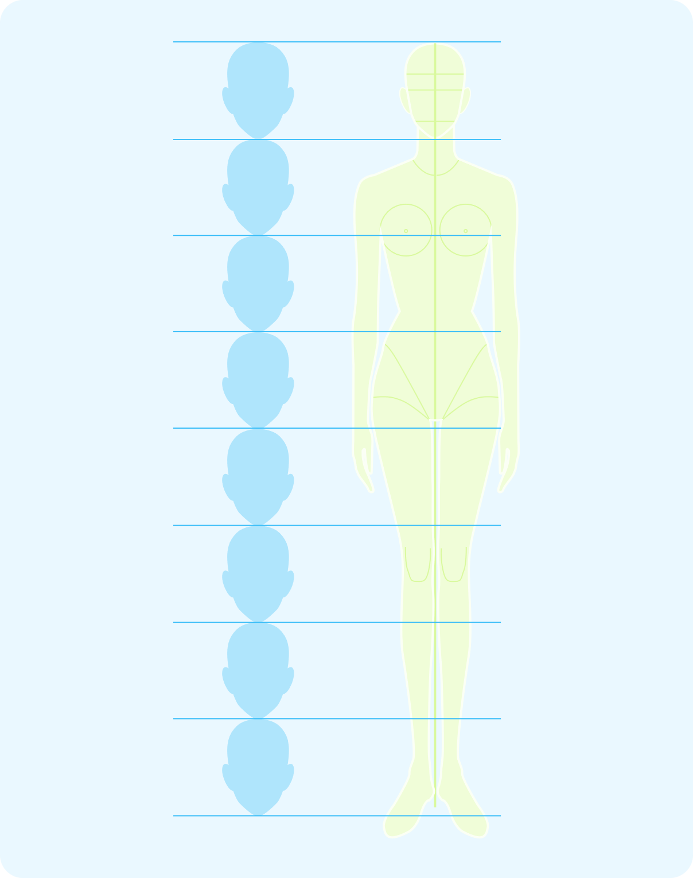
- Proporción de la figura humana vitruviana
La representación relaciona las dimensiones de las diferentes partes del cuerpo con la altura total de la figura humana, tomando como referencia principios de equilibrio y proporcionalidad.

- Proporción de la figura humana vitruviana
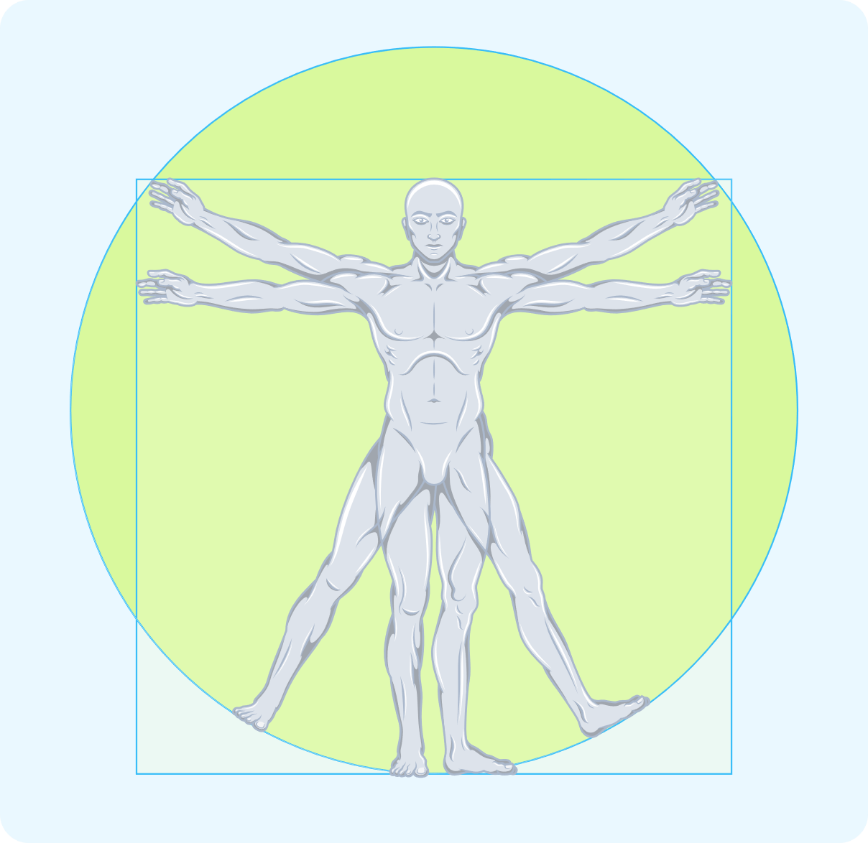
- Proporción según las etapas de crecimiento
La representación compara las proporciones de la figura humana durante diferentes etapas del crecimiento y permite reconocer las variaciones en la relación entre la cabeza, el tronco y las extremidades.

- Proporción de acuerdo con las etapas de crecimiento
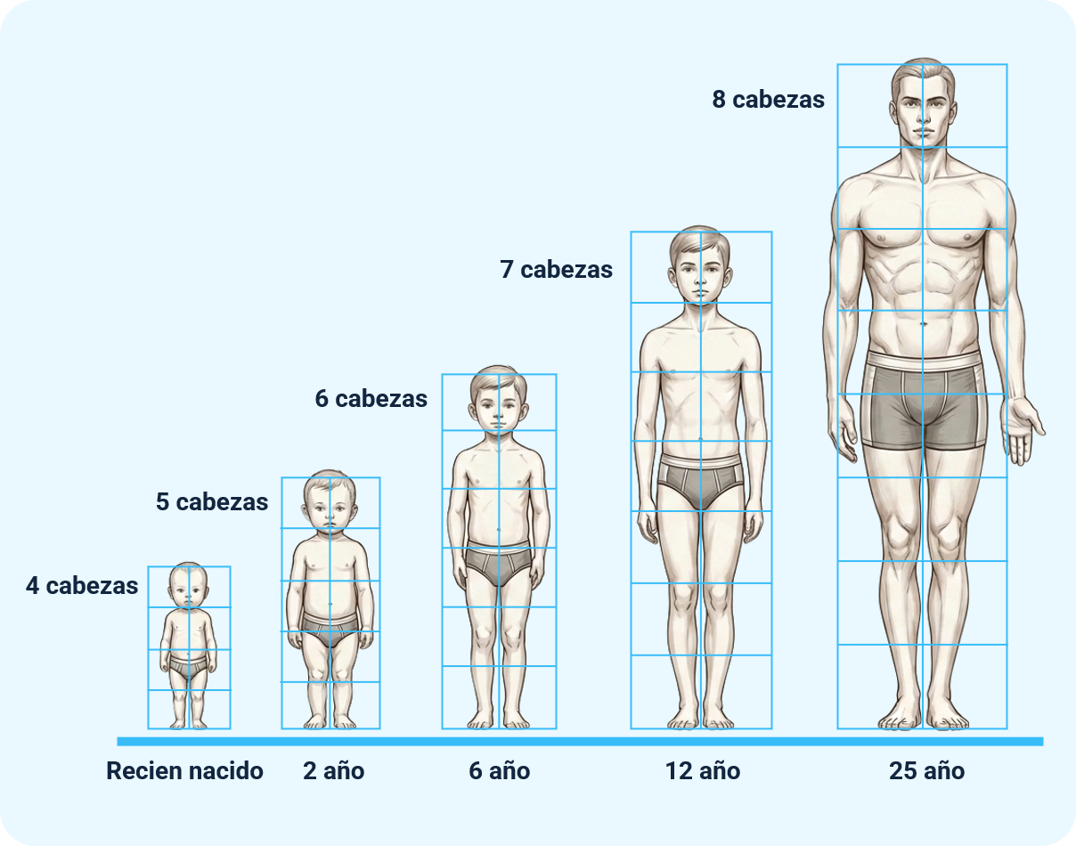
Para ampliar la información sobre la organización y estandarización de las medidas corporales, se recomienda consultar el anexo Análisis de tallas y medidas: cuadro de tallas, en el cual se explica la relación entre las medidas anatómicas, la definición de tallas y la deducción de valores utilizados en los procesos de patronaje.
Para ampliar la información sobre este tema, consulte en el Anexo_02_ Análisis_de_tallas_y_medidas, disponible en la carpeta anexos.
El análisis de las medidas, la organización de los cuadros de tallas y el reconocimiento de las categorías de prendas permiten relacionar las proporciones corporales con las características estructurales de cada modelo.
Estos fundamentos facilitan la interpretación de las formas, los componentes y las condiciones de ajuste que deben considerarse antes de desarrollar un patrón.
A partir de esta relación, el siguiente apartado aborda las tipologías de prendas y su clasificación según la zona del cuerpo que cubren y los elementos que conforman su estructura.

2.1. Tipología de prendas
Las tipologías de prendas se clasifican en función de la estructura corporal. Por esta razón, para completar la etapa de conceptualización, resulta necesario establecer una clasificación que permita identificar las partes de las prendas según la arquitectura del cuerpo.
Para ampliar la comprensión sobre la clasificación y la estructura de las prendas, se recomienda consultar el video Categorías de prendas, tipologías y bitácora de formas. Este recurso presenta la diferencia entre prendas superiores e inferiores, tomando la cintura como punto de referencia, y explica cómo se organizan sus principales componentes dentro de una bitácora de formas.
Durante la consulta del recurso, identifique las características que permiten clasificar las prendas según la zona corporal que cubren. Asimismo, reconozca elementos como pinzas, cortes, cuellos, puños, bolsillos, pretinas y sistemas de cierre, y analice la importancia de utilizar un glosario técnico para representar y nombrar correctamente cada componente.

- Categoría de prendas - tipologías - bitácora de formas

Enlace de reproducción del video
Síntesis del video. Categoría de prendas - tipologías - bitácora de formas
Categoría de prendas: reconocimiento de tipologías
Antes de graficar prendas de vestir, el aprendiz debe saber reconocer las tipologías, es decir, clasificar las prendas por tipos o modelos para trabajarlas por grupos según las necesidades del diseño y de la industria. El criterio básico parte de la cintura como eje central. Toda prenda que cubra la parte superior del cuerpo es una prenda superior: camisas, blusas, chaquetas, abrigos, buzos, suéteres, cárdigans, blazers e incluso vestidos, que, aunque bajan hasta la parte inferior se clasifican como superiores por cubrir el torso. Las prendas inferiores son los pantalones, los shorts y las faldas. Los pantalones y los shorts abrazan la zona genital, mientras que la falda solo pasa por encima de ella. Por la misma razón, el overol se clasifica como prenda inferior.
A partir de esta clasificación, el aprendiz construye una bitácora de formas y un glosario técnico propio, dibujando a mano en hoja blanca cada elemento y escribiendo su nombre técnico. Este glosario le servirá no solo en esta temática, sino también en diseño, patronaje y reconocimiento de la estructura corporal. El primer grupo de elementos son los sistemas de ajuste, necesarios en toda prenda ceñida al cuerpo porque la cintura siempre es más angosta que el busto y la cadera. Los principales son cuatro. Las pinzas son costuras dentro de la misma pieza, y pueden ser sencillas, dobles, por sisa, por escote o por cintura. Los cortes, en cambio, sí dividen la prenda en varias piezas: el corte princesa va del hombro al largo total, el corte francés va de la sisa al largo, y existen combinaciones horizontales y verticales. El canesú es un corte horizontal, superior o inferior, que traslada las pinzas. Los talles pueden ser alto (bajo el busto), medio (en la cintura) o bajo (cerca de la cadera).
Luego vienen los complementos superiores. En los cuellos, el aprendiz debe dibujarlos en vista frontal, cuidando detalles como botones y pespuntes, e identificar al menos cinco por su nombre, como el cuello bebé o el nehrú, también llamado mao o militar. En los puños debe distinguir los formales, propios de camisas, de los informales, y aprender a graficar jaretas, cordones, encauchados, recogidos y volúmenes. En los bolsillos debe diferenciar dos tipos. El bolsillo de parche va sobrepuesto en la prenda y es típico de chaquetas de jean, abrigos, bermudas y prendas cargo. El bolsillo de ribete va insertado en la pieza, solo deja ver la boca y es propio de prendas sastre. Una estrategia práctica recomendada es revisar las prendas del propio armario para asociar el dibujo plano con la prenda real.
En las tipologías inferiores, el aprendiz debe reconocer las siluetas de pantalón: entubado o leggings, bota recta, bota campana y tubo. También debe entender que términos como capri, short, bermuda, pantaloneta o bicicletero se refieren al largo de la prenda y no a su silueta. Debe identificar además las bocas de bolsillo, como el francés, el tipo jean con relojero o el invisible. En cuanto a los talles, se distinguen el alto, el medio y el bajo. Las pretinas pueden ser clásicas, que son rectas y angostas, o anatómicas, que son anchas y siguen la curva del cuerpo. Por último, están los falsos.
Finalmente, el glosario se completa con los detalles que dan valor diferencial a la prenda, como prenses, pliegues, fuelles, recogidos, borlas y golas, y con los sistemas de cierre: cremalleras de carro sencillo, de doble carro o insertadas, broches, jaladores, jaretas, ojales y botones. Lo esencial para el aprendiz es comprender cómo funciona cada uno de estos elementos y cuáles son sus partes. La actividad final consiste en ver el video tutorial y graficar a mano cada elemento estudiado, con su nombre técnico correspondiente.

- Categorías de prendas y tipologías
A continuación, se presentan los modelos básicos de camiseta deportiva y la variación de camiseta deportiva con martingala. Ambas opciones se consideran unisex.
- Diseño de camiseta básica deportiva
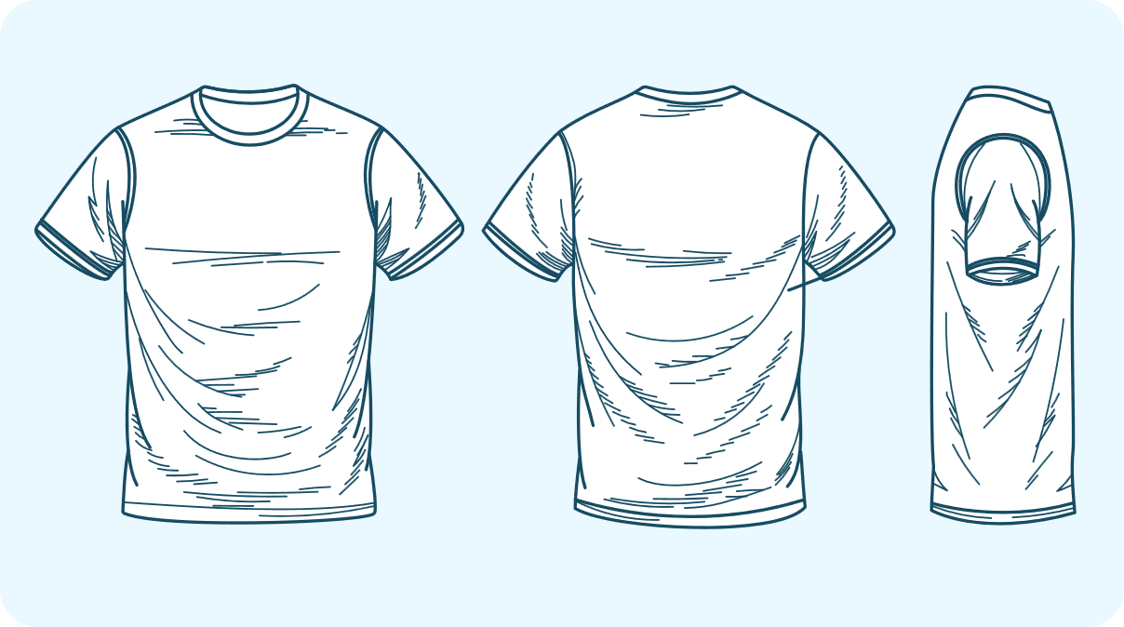

- Diseño de camiseta deportiva con martingala
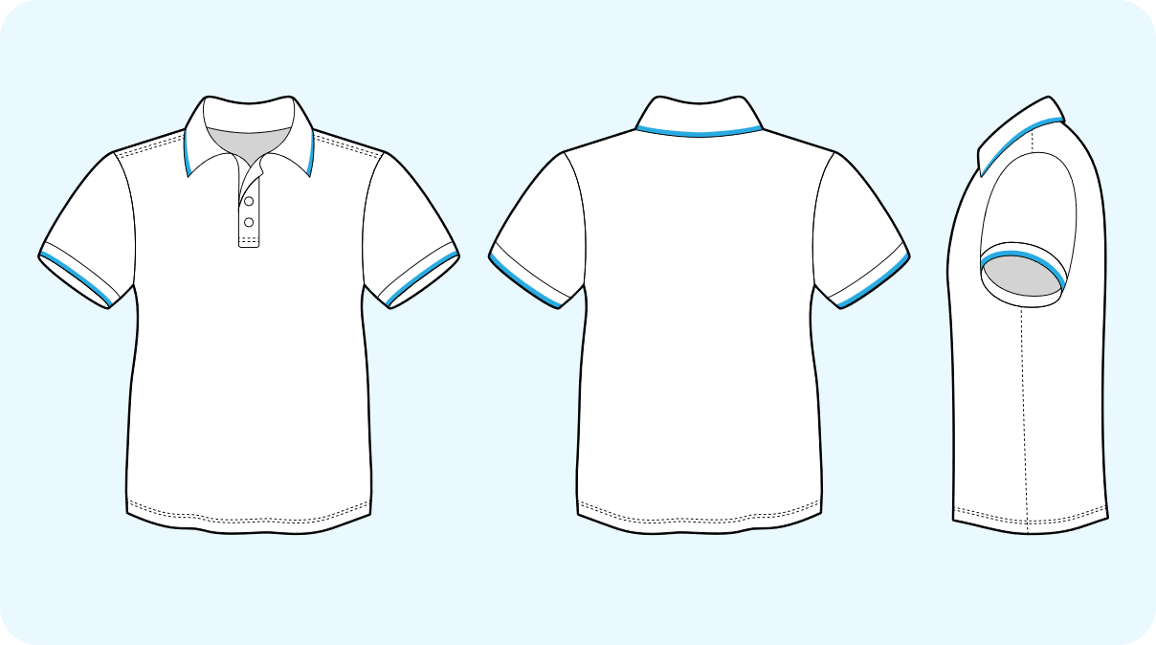

3. Textiles
Los materiales textiles, tanto para aplicaciones de vestuario como para usos industriales, se originan a partir de fibras que constituyen la unidad básica de cualquier estructura textil. Estas fibras se transforman mediante procesos técnicos que incluyen la formación de filamentos, el hilado para obtener hilos y, posteriormente, la conformación de tejidos que dan lugar a las telas. La comprensión de esta secuencia permite interpretar cómo las características del material influyen en el comportamiento, la resistencia y la funcionalidad del producto final.
- Fibras textiles
Se entienden como la unidad sólida elemental que compone toda estructura textil. Cada fibra corresponde a un filamento que participa en la conformación de los hilos y, en consecuencia, de los tejidos y telas. Desde el punto de vista técnico, se considera fibra a aquel elemento cuya longitud es considerablemente mayor que su diámetro, condición que posibilita su entrelazado, torsión y transformación en estructuras textiles con propiedades específicas de resistencia, flexibilidad y adaptabilidad al uso.
Las fibras textiles se organizan de acuerdo con su origen, lo que permite comprender sus propiedades físicas, su comportamiento durante los procesos de transformación y su pertinencia según el uso final. De manera general, se reconocen dos grandes grupos: fibras naturales y fibras químicas, cada uno con subdivisiones según la materia prima de procedencia.

- Clasificación de las fibras textiles
Grupo | Subgrupo | Procedencia | Ejemplos
Fibras naturales | Animal | Procedentes de secreciones sedosas. | Seda y seda silvestre.
Fibras naturales | Animal | Procedentes de folículos pilosos. | Alpaca, angora, camello, cachemira, conejo, llama, vicuña y yak, entre otras.
Fibras naturales | Vegetal | Procedentes de la semilla. | Algodón.
Fibras naturales | Vegetal | Procedentes del tallo. | Lino, cáñamo, yute y ramio.
Fibras naturales | Vegetal | Procedentes de la hoja. | Esparto y sisal.
Fibras naturales | Vegetal | Procedentes del fruto. | Coco.
Fibras naturales | Mineral | Origen inorgánico. | Asbesto, fibra de vidrio y fibra de carbono.
Fibras químicas | Artificiales | Base proteica. | Fibras derivadas de caseína y alginatos.
Fibras químicas | Artificiales | Base celulósica. | Rayón: viscosa, cupro y acetato.
Fibras químicas | Artificiales | Base metálica. | Filamentos con contenido de oro, plata o cobre.
Fibras químicas | Sintéticas | Por polimerización. | Polivinilo y fibras acrílicas.
Fibras químicas | Sintéticas | Por condensación. | Poliéster y poliamida (nylon).
Fibras químicas | Sintéticas | Por poliadición. | Poliuretano y elastómeros.
- Hilo
Se entiende como la agrupación de fibras textiles, continuas o discontinuas, que se integran mediante torsión hasta alcanzar una longitud suficiente para su utilización en la fabricación de estructuras textiles. Esta conformación permite obtener un elemento resistente y uniforme, apto para los procesos posteriores de tejido.
- Hilatura
Corresponde al proceso técnico mediante el cual los filamentos o las fibras se transforman y organizan en hebras continuas, preparadas para la construcción de hilos y, posteriormente, de tejidos. Este procedimiento incide de manera directa en propiedades como la resistencia, la regularidad y el desempeño funcional del material durante su uso.
- Tejidos
Los tejidos corresponden a estructuras textiles obtenidas a partir de la transformación y organización de fibras o hilos, cuya relación entre longitud, área y espesor les otorga cohesión y resistencia mecánica suficiente para su uso (Textile Terms and Definitions, The Textile Institute, citado por SENA, 2025). Estas estructuras permiten generar superficies flexibles con propiedades específicas según el método de construcción empleado.
De manera general, los tejidos se agrupan en dos categorías principales (tejidos planos y tejidos de punto), además de contemplar las estructuras no tejidas, las cuales se producen mediante procesos tecnológicos que no requieren entrelazado tradicional de hilos.
- Clasificación de los tejidos
Categoría | Subcategoría | Tipo | Ejemplos
Telas tejidas | Tejido plano. | Ligamentos fundamentales. | Tafetán, sarga o diagonal y raso.
Telas tejidas | Tejido plano. | Ligamentos derivados. | Esterilla, panamá o canastra; espina o espiga; y sarga interrumpida (broken twill).
Telas tejidas | Tejido plano. | Otros | Dobby, jacquard, rizo y afelpados.
Telas tejidas | Tejido de punto. | Por trama. | Sencillo, como jersey; y doble, como rib, interlock y piqué.
Telas tejidas | Tejido de punto. | Por urdimbre. | Tricot y raschel.
Telas no tejidas | Estructuras no entrelazadas. | Unión de fibras mediante procesos mecánicos, térmicos o químicos. | Interlones, guatas y entretelas.

- Caracterización de los textiles
La caracterización de los textiles se organiza en función de su comportamiento y se relaciona con aspectos como el peso, la estructura, la fluidez, la expansión y la compresión del material. El reconocimiento de estas características permite interpretar su respuesta y determinar su pertinencia para diferentes aplicaciones dentro de la confección.
Para profundizar en la caracterización y el comportamiento de los materiales textiles, se recomienda consultar el video Caracterización de los textiles. Este recurso explica las propiedades relacionadas con la estructura, la fluidez, la expansión y la compresión, así como su influencia en la forma, el movimiento, el volumen y el ajuste de las prendas.
Durante la consulta del recurso, identifique las diferencias entre los textiles estructurados, fluidos, expansivos y de compresión, y reconozca algunos materiales representativos de cada categoría. Asimismo, analice la función de las entretelas, sus principales tipos y los criterios que deben considerarse para seleccionarlas y aplicarlas de acuerdo con las características del material exterior.

- caracterización de los textiles.

Enlace de reproducción del video
Transcripción del video. Fundamentación textil: caracterización de los textiles
Los textiles se caracterizan según su comportamiento, el cual está directamente relacionado con el peso del material. A partir de este criterio se distinguen cuatro categorías: estructura, fluidez, expansión y compresión.
Las telas estructuradas son aquellas que proporcionan cuerpo a la prenda y dan forma por sí mismas, es decir, se mantienen alejadas del cuerpo, permiten crear líneas definidas y no caen cuando se sueltan. Su uso varía según la ocasión, ya sea formal, informal o sport. En este grupo se encuentran los paños, como el tweed y el jacquard; los textiles plastificados o recubiertos, como el lino, la popelina, el oxford, el tafetán, la faya, la bengalina, el chantú y el satín; y los tejidos de alta densidad, como las microfibras de nylon y poliéster, que en ocasiones tienen propiedades hidrófugas.
Las telas fluidas, por el contrario, son suaves y con caída, no sostienen su propio peso y siguen la forma del cuerpo, generando un movimiento casi líquido. Su fluidez depende del tipo de hilo empleado en su fabricación, generalmente hilos muy torcidos, y suelen ser ligeras o de peso medio. Ejemplos de ellas son el chifón, el georgette, la gasa, el crepé, el chalís, el jersey, el interlock, la malla, el encaje, el lamé, el terciopelo y el género de punto.
Los textiles de expansión buscan exagerar y ampliar la silueta, alejándose del cuerpo y transformándolo. Este efecto se logra mediante técnicas como el plisado y el acolchado, este último realizado mediante la combinación de capas de tela en grosores medio o grueso, lo que además aporta calidez. A esta categoría pertenecen el tul, la redecilla, la organza, la tarlatana, los plisados de peluche y el crepé de satín plisado.
Los textiles de compresión, en cambio, tienen como objetivo principal lograr un ajuste perfecto a la silueta humana, siguiéndola al detalle. Su grado de elasticidad depende del tipo y la cantidad de hilos elásticos que contengan, y según el porcentaje de spandex se clasifican en stretch confort, con un 2 % a 5 % de esta fibra y una compresión suave, y stretch fuerte, con un 14 % a 20 % y una compresión continua que reduce la silueta. Entre ellos se encuentran el punto canalé, el algodón stretch, la pana stretch, el doble punto, el power lycra y el power net.
Un elemento fundamental en la construcción de prendas son las entretelas, consideradas la estructura interna de la ropa, ya que sostienen y refuerzan las áreas críticas y determinan el tacto, la forma y la durabilidad del producto final. Según su fabricación, pueden ser tejidas, no tejidas o de punto. Las tejidas se elaboran por urdimbre y trama, igual que una tela convencional, por lo que al cortarlas se debe respetar el hilo de la tela, teniendo en cuenta que al sesgo estiran más y dan mayor forma. Las no tejidas están compuestas por fibras distribuidas al azar y unidas por acción química o térmica, de modo que no tienen dirección de hilo, no se deshilachan y pueden cortarse en cualquier ángulo. Las de punto, generalmente de nylon, estiran a lo ancho y a lo largo y aportan forma y cuerpo a casi cualquier tela.
Para elegir la entretela adecuada se debe partir de un principio básico: esta debe complementar y reforzar la tela exterior, nunca oprimirla. Por ello, primero se selecciona el material exterior y luego, con base en él, la entretela, considerando su fabricación y forma de aplicación, si es elástica o estable, su cuidado, su color y su peso. Las entretelas elásticas se usan donde se necesita dar forma, mientras que las estables se emplean en zonas que requieren fijación, como ojales, cinturas o mangas. El cuidado de la entretela debe ser compatible con el de la tela exterior, y su color debe armonizar con ella, pues en telas claras o transparentes una entretela de color contrastante se notará y alterará la apariencia de la prenda. En cuanto al peso, una entretela pesada en una tela fluida eliminará su caída natural, mientras que en una tela estructurada puede resultar apropiada.
En cuanto a los métodos de aplicación, existen entretelas termoadhesivas y entretelas cosidas. Las termoadhesivas, las más utilizadas en la industria, tienen en uno de sus lados un agente adhesivo que se funde con el calor y la humedad, quedando completamente unidas a la tela. Su aplicación puede ser mecánica, mediante una fusionadora que, a través de rodillos con temperatura y presión controladas, adhiere la entretela en pocos segundos, o manual, mediante plancha, ya sea con vapor y presión o en seco sin vapor, según el tipo de entretela. En ambos casos es indispensable realizar pruebas previas para definir la temperatura y el método correctos antes de fusionar las piezas completas.
Las entretelas cosidas se unen a la tela o a las costuras a mano o a máquina, y se emplean en textiles que no soportan el calor ni la presión de la plancha, como el terciopelo y la pana, cuyo pelo se aplasta y pierde brillo al plancharse, así como en telas sensibles al calor, metalizadas o plastificadas. En conclusión, el aprendiz debe comprender que la correcta elección de la tela y de su entretela, siempre en función del material exterior, es la base para construir una prenda de calidad.

3.1 Aprovechamiento de los textiles
El aprovechamiento por metro de tela consiste en determinar cuánta tela se utiliza realmente para confeccionar una prenda en relación con la cantidad total adquirida. Este cálculo resulta fundamental para optimizar costos, minimizar desperdicios y mejorar la eficiencia de la producción.
Para fortalecer la comprensión sobre la importancia del aprovechamiento de los textiles en el proceso de confección, se recomienda consultar el pódcast Aprovechamiento textil: menos desperdicio, más productividad.
Este recurso explica, mediante una conversación sencilla y aplicada, cómo la correcta distribución de las piezas del patrón permite optimizar el uso de la tela, reducir desperdicios y mejorar la eficiencia del proceso productivo.
Durante la consulta del recurso, identifique la relación entre el trazado, la distribución de las piezas, el sentido del hilo, los márgenes de costura y el cálculo del aprovechamiento. Asimismo, analice cómo una mala planificación del material puede generar mayor consumo de tela, aumento de costos, sobrantes innecesarios y reprocesos en la confección.
Transcripción del pódcast. Cada centímetro
Persona 1: bienvenidos a este espacio de aprendizaje. Cuando una persona compra un producto, espera recibirlo completo, en buen estado y dentro del tiempo prometido. Sin embargo, detrás de esa entrega existe un proceso mucho más amplio que el simple transporte de mercancías.
Persona 2: ese proceso es la logística aplicada a la distribución, un conjunto de actividades que permite planificar, ejecutar y controlar el flujo de productos, información y recursos desde el origen hasta el cliente final.
Persona 1: aunque con frecuencia se utilizan como sinónimos, logística y distribución no significan lo mismo. La distribución hace parte del sistema logístico y se encarga de llevar el producto hasta el consumidor o el punto de venta.
Persona 2: la logística, en cambio, integra procesos como el transporte, el almacenamiento, la gestión de inventarios, el procesamiento de pedidos y el manejo de la información.
Persona 1: una forma sencilla de entenderlo es imaginar una carrera de relevos. Cada participante cumple una función específica para que el recorrido llegue a su meta. De la misma manera, en la logística intervienen proveedores, almacenamiento, inventarios, pedidos, transporte y distribución. Si uno de estos procesos falla, toda la operación se ve afectada.
Persona 2: precisamente por eso, una adecuada gestión logística resulta fundamental para seleccionar e implementar una estrategia de distribución comercial eficiente. Hay tres razones principales.
Persona 1: en primer lugar, porque garantiza la disponibilidad de los productos, permitiendo que el cliente encuentre lo que necesita en el momento oportuno.
Persona 2: segundo, porque contribuye al control de costos mediante una mejor planificación del transporte, los inventarios y los despachos.
Persona 1: y por último, porque mejora la experiencia del cliente. Las entregas oportunas, el seguimiento de los pedidos y la capacidad para responder ante cualquier novedad fortalecen la confianza y la satisfacción con el servicio.
Persona 2: pensemos en un caso real, por ejemplo, una empresa que comercializa sus productos a través de una tienda física, una página web y una aplicación móvil. Si no existe coordinación entre inventarios, pedidos y transporte, podría ofrecer productos que ya no están disponibles o incumplir los tiempos de entrega prometidos.
Persona 1: en cambio, cuando la logística integra todos esos procesos, la organización responde de manera más eficiente a la demanda, optimiza sus recursos y fortalece su competitividad en el mercado.
Persona 2: otro concepto importante es la logística inversa, encargada de gestionar el retorno de productos por devoluciones, cambios, garantías, reparación, reutilización, reciclaje o disposición final.
Persona 1: lejos de representar únicamente un costo, una devolución bien administrada puede convertirse en una oportunidad para recuperar valor, reducir desperdicios, mejorar los procesos y fortalecer la relación con el cliente.
Persona 2: por eso, en definitiva, una distribución eficiente no comienza cuando el producto sale hacia su destino.
Persona 1: comienza mucho antes, con una logística que coordina cada etapa del proceso para garantizar que el producto llegue en las condiciones esperadas y que, si debe regresar, también exista un procedimiento organizado para hacerlo.
Persona 2: recordemos que una logística bien gestionada fortalece la distribución, optimiza los recursos, mejora la experiencia del cliente y contribuye al éxito de las organizaciones.
Persona 1: gracias por acompañarnos en este episodio, nos encontramos en una próxima experiencia de aprendizaje.
- Pasos para determinar el aprovechamiento de los textiles
- Trazado de las piezas del patrón
Ubique las piezas del patrón sobre la tela respetando los siguientes aspectos:
- El sentido del hilo o dirección de la urdimbre.
- Los márgenes de costura.
- El sentido del diseño o estampado, cuando corresponda.
- Distribución y encaje de las piezas
Organice las piezas para que ocupen el menor espacio posible dentro del ancho de la tela, que normalmente corresponde a 1,40 m o 1,50 m. La distribución debe buscar un encaje eficiente, mediante la ubicación de las piezas en diferentes posiciones o su rotación, siempre que las características del diseño y del material lo permitan.
- Medición de la tela utilizada
Mida el largo total de la tela ocupada después de distribuir todas las piezas. Por ejemplo, si las piezas utilizan 0,95 m de un metro de tela adquirido, esta medida corresponde al largo empleado en el trazado.
- Cálculo del aprovechamiento
El porcentaje de aprovechamiento se determina mediante la relación entre el área ocupada por los patrones y el área total de la tela:
- Fórmula de aprovechamiento de los textiles

Ejemplo de aplicación
Tela disponible:
1 m de largo × 1,50 m de ancho = 1,50 m²
Área ocupada por los patrones:
1,15 m²
Cálculo:
1,15 m² ÷ 1,50 m² × 100 = 76,67 %
El porcentaje de aprovechamiento de la tela corresponde al 76,67 %.
- Ejemplo de aplicación del aprovechamiento de los textiles

- Identificación de los factores que afectan el aprovechamiento
- Forma y número de piezas: las prendas conformadas por numerosas piezas pequeñas pueden generar una mayor cantidad de sobrantes.
- Ancho de la tela: un mayor ancho puede ofrecer más posibilidades para optimizar la distribución de los patrones.
- Diseño o estampado: las telas con dibujos o estampados direccionados limitan la rotación y la ubicación de las piezas.
- Técnicas de corte: el uso de software especializado o de procedimientos manuales puede influir en el rendimiento del material.

- Aplicación de consideraciones adicionales
Se recomienda contemplar un margen de seguridad entre el 5 % y el 10 % al adquirir la tela, de acuerdo con las características del material, el diseño y el proceso de confección. Asimismo, los retales sobrantes pueden utilizarse en otras prendas, piezas complementarias o aplicaciones, con el propósito de mejorar el aprovechamiento general del material.
El conocimiento de las fibras, los hilos y los tejidos permite reconocer el origen, la estructura y el comportamiento de los materiales empleados en confección. A su vez, el cálculo del aprovechamiento facilita una distribución eficiente de los patrones, contribuye a reducir los desperdicios y favorece el uso responsable de la tela dentro del proceso productivo.
A partir de estos fundamentos, el siguiente apartado aborda las fichas técnicas como instrumentos para organizar y comunicar las especificaciones necesarias durante el diseño, el patronaje, el corte, la confección y el control de calidad.

4. Fichas técnicas
En el entorno productivo de la confección, la documentación técnica constituye uno de los pilares que sostienen la organización y la calidad de los procesos. Dentro de esta documentación, la ficha técnica ocupa un lugar central, ya que concentra en un solo instrumento la información necesaria para que cada etapa de la cadena productiva se ejecute con precisión y coherencia.
Comprender su definición, sus tipos y las características que debe reunir permite elaborarla correctamente, interpretarla y aplicarla con criterio en diferentes contextos del sector.

4.1 Definición y tipos
La ficha técnica es un documento estructurado que registra de manera sistemática las especificaciones técnicas de una prenda de vestir o de un proceso productivo. Su función principal consiste en garantizar que toda la información necesaria para la producción esté disponible, sea comprensible y pueda consultarse en cualquier etapa del proceso, desde el diseño hasta el control de calidad.
En el sector de la confección, la ficha técnica actúa como instrumento de comunicación entre las distintas áreas de la cadena productiva: diseño, patronaje, corte, ensamble y calidad. Su correcta elaboración reduce los márgenes de error, facilita la estandarización de los procesos y permite la trazabilidad del producto a lo largo de su desarrollo.
De acuerdo con su propósito, las fichas técnicas se clasifican de la siguiente manera:

- Tipos de fichas técnicas en el sector de la confección
Tipo de ficha técnica | Descripción
Ficha técnica de diseño. | Registra las características estéticas y conceptuales de la prenda, como el boceto, la paleta de color, los materiales propuestos y la temporada.
Ficha técnica de producción. | Detalla las especificaciones operativas para la fabricación, como materiales, insumos, medidas, márgenes de costura y secuencia de ensamble.
Ficha técnica de materiales e insumos. | Describe las características técnicas de cada material utilizado, como composición, peso, rendimiento y condiciones de uso.
Ficha técnica de calidad. | Establece los criterios de aceptación o rechazo del producto terminado, como tolerancias, puntos de revisión y estándares aplicables.
Ficha técnica de maquinaria. | Contiene la información técnica de los equipos utilizados en el proceso, como referencia, tipo de puntada, calibración y mantenimiento.

4.2 Características y aplicación
No toda ficha técnica cumple adecuadamente su función. Un documento mal estructurado, desactualizado o con datos imprecisos puede generar dificultades en la línea de producción. Para que la ficha técnica sea realmente útil, debe reunir cinco características esenciales:

- Características esenciales de una ficha técnica
- Precisión
Cada dato registrado debe ser exacto y verificable. Las medidas, las referencias de materiales y los tipos de puntada no admiten ambigüedades.
- Completitud
Debe contener toda la información necesaria para ejecutar el proceso sin recurrir a fuentes adicionales.
- Claridad
La información debe organizarse de manera lógica y expresarse mediante un lenguaje comprensible para todos los roles que intervienen en el proceso.
- Actualización
Debe reflejar siempre la versión vigente. Toda modificación debe registrarse con la fecha, la persona responsable y la descripción del cambio.
- Trazabilidad
Debe permitir reconstruir el historial del producto o del proceso, facilitando la identificación, revisión y corrección de desviaciones.
En la práctica, la ficha técnica acompaña cada etapa del proceso productivo y cumple una función específica:
- Etapas del proceso de confección y aplicación de la ficha técnica
Etapa del proceso | Aplicación de la ficha técnica
Diseño | Consolida la propuesta creativa y define los parámetros técnicos iniciales de la prenda.
Patronaje | Orienta la construcción del patrón base con base en las medidas y especificaciones registradas.
Corte | Indica la cantidad de piezas, el sentido del hilo, los márgenes de costura y el tipo de material.
Ensamble | Guía la secuencia de unión de piezas, los tipos de costura y los acabados requeridos.
Control de calidad. | Sirve como referencia para verificar que el producto terminado cumple con las especificaciones establecidas.
Importancia documental de la ficha técnica
En los entornos de producción industrial, la ficha técnica es un documento oficial que forma parte del sistema de gestión documental de la empresa. Su elaboración, aprobación, actualización y archivo deben seguir los procedimientos establecidos por cada organización.
Para ampliar la comprensión sobre la función de las fichas técnicas en el proceso productivo, se recomienda consultar el video Introducción a la ficha técnica. Este recurso explica cómo estos documentos concentran la información necesaria para la fabricación de una prenda y permiten mantener la trazabilidad en las etapas de diseño, patronaje, escalado, corte, confección y empaque.
Durante la consulta del recurso, identifique los principales tipos de fichas técnicas y reconozca que su estructura puede variar de acuerdo con las necesidades, los procesos y los requerimientos de cada organización. Asimismo, analice la importancia de registrar información clara, detallada y comprensible para las áreas que intervienen en la producción.
- Introducción a la ficha técnica

Enlace de reproducción del video
Síntesis del video. Introducción a la ficha técnica.
La ficha técnica es un documento fundamental que consolida toda la información y proporciona la trazabilidad necesaria para la fabricación de un producto, abarcando desde el diseño inicial hasta el empaque y la disposición en el punto de venta. Los datos incluidos deben ser detallados y comprensibles para cualquier persona del área de producción. Aunque existen diversos formatos y métodos según el volumen, la cantidad y la rigurosidad de los parámetros de calidad de cada empresa o marca, su estructura básica es modular y depende directamente del flujo operativo de producción.
El proceso suele iniciar con la ficha técnica de diseño, cuyo punto de partida es el dibujo plano, el cual debe reflejar las proporciones reales de la prenda, incluyendo bolsillos, sistemas de cierre, ajustes y el contraste entre la base delantera y posterior. Asimismo, se emplean lupas o acercamientos para detallar elementos específicos de la prenda, y cotas o acotaciones que definen las medidas y tolerancias técnicas. Dependiendo de la finalidad, el diseño puede presentarse en un formato comercial más vistoso con colores y texturas, o en un esquema técnico riguroso destinado estrictamente a la producción.
Le sigue la ficha técnica de patronaje, que parte de las medidas base y el cuadro de tallas antropométricas para desarrollar los moldes básicos de prendas superiores e inferiores. Incluye la interpretación, es decir, las modificaciones necesarias para lograr la lectura correcta del diseño, incorporando desahogos y sistemas de cierre— y la señalización mediante convenciones y marcas técnicas. Para la producción en serie, la ficha técnica de escalado y despiece establece las proporciones, los incrementos entre talla y talla, y el nido de escalado, permitiendo generar la malla completa a partir de un prototipo base.
En cuanto a la ficha técnica de trazo y corte, se detallan la cantidad de cortes por talla y pieza, la referencia por color y la dirección de los hilos de tela, optimizando el tendido del material mediante una correcta distribución de los moldes. Posteriormente, la ficha técnica de confección o de orden operacional detalla el paso a paso del armado, los aditamentos requeridos y los tiempos estipulados, mientras que la ficha técnica de empaque define las condiciones finales para la comercialización y distribución del producto.
Un elemento clave de control en toda ficha técnica son los campos de validación institucional, los cuales distinguen formalmente entre quien diseña, quien revisa y quien aprueba, permitiendo una clara delimitación de responsabilidades ante cualquier eventualidad en el proceso de prototipado o manufactura. En contextos académicos e institucionales, como los programas de formación del SENA, se implementan formatos pedagógicos estandarizados que guían al aprendiz en la estructuración integral de todo el paquete técnico del producto.

Por otra parte, para fortalecer la aplicación práctica de estos conocimientos, se recomienda consultar el video Diligenciamiento de ficha técnica de prenda. Este recurso presenta los diferentes documentos que pueden conformar el paquete técnico de una prenda y explica el procedimiento para registrar sus características generales, el dibujo plano, los sistemas de cierre y ajuste, los acabados y las observaciones.
Durante la consulta del recurso, reconozca la relación entre las fichas de usuario, prenda, patronaje, insumos, tendido y corte, ajuste de tallas y ruta operacional. También analice la importancia de diligenciar cada campo con precisión, claridad y coherencia, de manera que la información oriente correctamente la elaboración del producto.
- Diligenciamiento de ficha técnica de prenda

Enlace de reproducción del video
Síntesis del video. Diligenciamiento de ficha técnica de prenda
El registro y diligenciamiento de la ficha técnica en el sector de la confección constituye un procedimiento metodológico fundamental para la elaboración de prendas sobre medida. Este paquete documental funciona como un sistema integral donde cada conjunto de fichas está vinculado de forma unívoca a una sola prenda, garantizando la comunicación estandarizada de todas las especificaciones de diseño, patronaje y producción. Aunque los formatos pueden variar según los requerimientos institucionales o comerciales de cada marca, la estructura macro abarca diversas etapas clave que van desde la conceptualización del usuario hasta la ruta operacional de confección.
El proceso parte de la ficha técnica de usuario, la cual registra el género, la edad, la estatura, el somatotipo, la silueta y las medidas anatómicas específicas como punto de partida para el desarrollo de la moldería. A continuación, el componente central se concentra en la ficha técnica de prenda, donde se especifican la tipología, el universo de vestuario (como casual o formal), la referencia y una descripción detallada de las características generales del diseño, tales como tipos de cuello, mangas, cortes de ajuste, bolsillos, cruces de botonadura, cogotera y pespuntes. Asimismo, esta sección detalla los sistemas de cierre, los métodos de ajuste, los acabados y las observaciones pertinentes como la inclusión de hombreras o entretelas— para evitar errores en la muestra física.
El sistema se complementa con la ficha técnica de patronaje, que incluye el plano, el moldería digital y el despiece detallado con indicación de hilos de tela, piquetes y márgenes de costura; la ficha técnica de insumos, encargada de enlistar elementos como botones, hilos y materiales complementarios; la ficha técnica de tendido y corte, que define los parámetros de trazo según el material textil; la ficha técnica de ajuste de tallas, orientada al análisis del escalado; y por último, la ficha técnica de ruta operacional, que estandariza la maquinaria, los calibres de aguja, las puntadas por pulgada, los aditamentos y el desglose secuencial de las operaciones divididas en etapas de preparación, ensamble y terminación.
La ficha técnica permite integrar y comunicar las especificaciones necesarias para desarrollar una prenda de manera organizada, precisa y trazable. A partir de esta documentación, el siguiente apartado aborda la maquinaria, los materiales y los insumos requeridos para ejecutar las operaciones de confección.

5. Maquinaria, materiales e insumos para confección
En el entorno productivo de la confección industrial, el conocimiento de la maquinaria, los materiales y los insumos disponibles constituye una base indispensable para el desempeño técnico competente. Operar correctamente un equipo, seleccionar el material adecuado para cada prenda e identificar el insumo requerido para cada operación son decisiones que inciden directamente en la calidad del producto terminado, la eficiencia del proceso y la seguridad en el puesto de trabajo.
- Tipos y características
La maquinaria de confección se clasifica, según su capacidad productiva, en cuatro grupos principales. Esta clasificación permite identificar las características técnicas de cada equipo y relacionarlas con el contexto de producción en el que se utiliza.
- Tipos de máquinas empleadas en el sector de la confección
Tipo de máquina | Velocidad | Características principales | Contexto de uso
Doméstica o familiar. | 500 a 1.000 rpm. | Baja potencia, estructura liviana y portátil, lubricación manual, variedad de puntadas básicas. | Uso doméstico, talleres artesanales, aprendizaje inicial.
Semi industrial. | Hasta 1.725 rpm. | Mayor potencia que la doméstica; permite trabajar más capas de material, lubricación manual o por bomba. | Talleres de mediana producción.
Industrial | Hasta 6.000 rpm. | Alta potencia, lubricación automática, especializada por tipo de operación. | Producción en serie, industria de la confección.
De ciclo. | Variable. | Ejecuta una operación específica en un ciclo automatizado: ojal, botón, presilla. | Operaciones repetitivas de alta precisión.
Nota. La sigla rpm significa revoluciones por minuto. Esta unidad mide la velocidad de rotación del motor de una máquina de coser e indica cuántos ciclos completos de movimiento realiza durante un minuto.
Dentro de las máquinas industriales, los tipos más utilizados en la confección de prendas de vestir son los siguientes:
- Tipos de máquinas industriales empleadas en la confección de prendas de vestir
Tipo de máquina industrial | Tipo de puntadas que produce | Aplicaciones principales
Plano de una aguja. | Doble pespunte, serie 300. | Costuras de ensamble en tejidos planos, como camisas, pantalones y chaquetas.
Plano de dos agujas. | Doble pespunte paralelo, serie 300. | Costuras decorativas, trabillas, presillas y prendas de tejido pesado.
Fileteadora (overlock). | Sobrehilado, serie 500. | Acabado de bordes y unión y fileteo simultáneos en tejidos de punto.
Collarín o recubridora. | Cobertura plana, serie 600. | Dobladillos en tejidos de punto, ropa deportiva y ropa interior.
Ojaladora | Ciclo automatizado. | Elaboración de ojales rectos y en forma de ojo de cerradura en camisas, chaquetas y pantalones.
Botonera | Ciclo automatizado. | Pegado de botones planos y con pie en diferentes tipos de prendas.
Presilladora | Ciclo automatizado. | Refuerzo de puntos de tensión, como bolsillos, trabillas y cremalleras.
Máquina de pespunte ciego. | Puntada invisible, serie 300. | Dobladillos invisibles en pantalones de vestir, faldas y chaquetas.
- Máquina industrial plana de una aguja
Se emplea principalmente para realizar costuras rectas y operaciones de ensamble en tejidos planos.

- Máquina industrial plana de una aguja
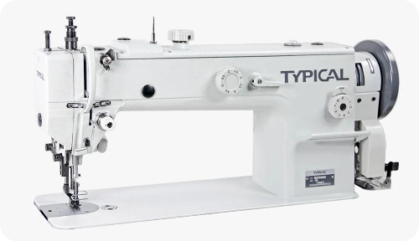
- Máquina industrial plana de dos agujas
Produce dos líneas de pespunte paralelas y se utiliza en costuras decorativas, refuerzos y prendas que requieren mayor resistencia.
- Máquina industrial plana de dos agujas
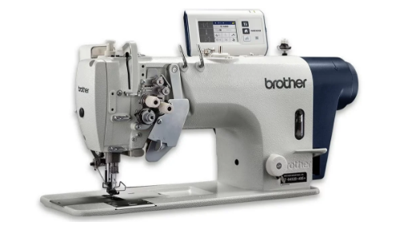

- Máquina fileteadora industrial
Se utiliza para unir piezas, recortar sobrantes y realizar el acabado de los bordes, especialmente en tejidos de punto.
- Máquina fileteadora industrial
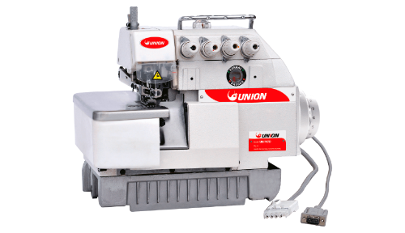
- Máquina industrial collarín
Se utiliza principalmente para elaborar dobladillos y costuras de cobertura en camisetas, ropa deportiva y otras prendas de tejido de punto.

- Máquina industrial collarín
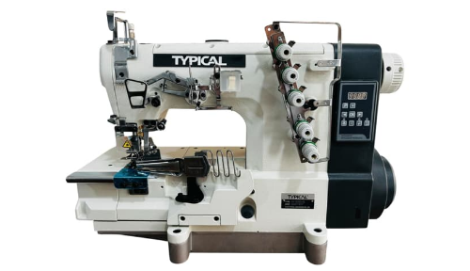
- Máquina industrial ojaladora
Realiza automáticamente ojales con dimensiones y características previamente ajustadas.
- Máquina industrial ojaladora
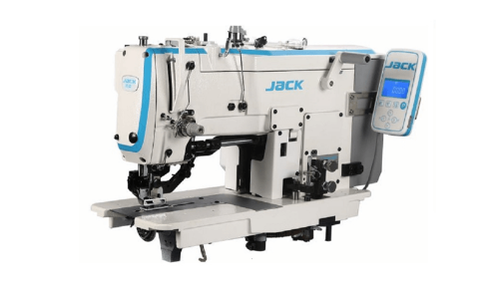

- Máquina industrial botonera
Se utiliza para fijar botones planos o con pie mediante ciclos automáticos y repetitivos.
- Máquina industrial botonera
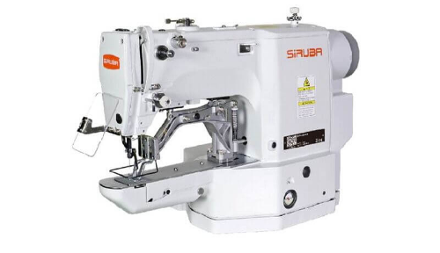
- Máquina industrial presilladora
Realiza costuras cortas y densas para reforzar zonas sometidas a tensión.

- Máquina industrial presilladora
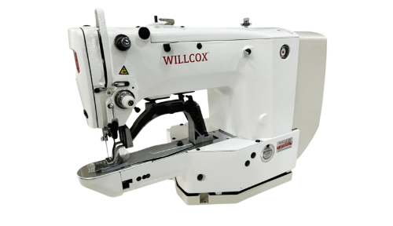
- Máquina industrial de pespunte ciego
Produce puntadas que quedan ocultas en el derecho de la prenda y se utiliza para realizar dobladillos invisibles.
- Máquina industrial de pespunte ciego
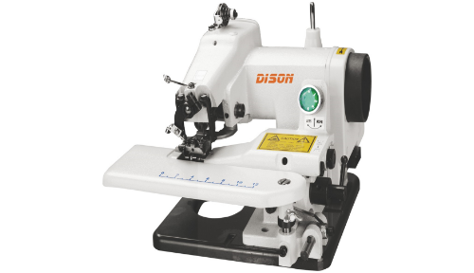

5.1 Técnicas de manejo
El manejo adecuado de la maquinaria de confección es determinante para garantizar la calidad de las costuras, la seguridad de quien opera el equipo y la conservación de su vida útil.
- Técnicas generales para el manejo de maquinaria de confección
- Postura y ubicación
Mantenga una postura erguida frente a la máquina, con los pies apoyados completamente en el suelo o sobre el pedal, los codos cerca del cuerpo y los hombros relajados.
- Enhebrado correcto
Siga la secuencia indicada por el fabricante. Un enhebrado incorrecto altera la tensión y puede generar roturas del hilo o costuras defectuosas.
- Guía del material
Conduzca la tela con las manos de manera suave y constante, sin jalarla ni empujarla. El avance debe ser controlado por los mecanismos de arrastre de la máquina.
- Velocidad de operación
Reduzca la velocidad en las curvas, las esquinas y las zonas con detalles, con el propósito de mantener el control y la precisión de la costura.
- Verificación previa
Antes de iniciar la operación, revise el enhebrado, el estado de la aguja y los ajustes de tensión y longitud de la puntada.

- Calibración de puntadas
La calibración de puntadas es el proceso mediante el cual se ajustan los parámetros de la máquina para obtener una costura con las características técnicas requeridas.
- Parámetros para la calibración de las puntadas
Parámetro | Descripción | Efecto de un ajuste incorrecto
Longitud de puntada. | Distancia entre una puntada y la siguiente, expresada en milímetros o en cantidad de puntadas por centímetro. | Una puntada muy larga puede generar una costura débil. Una puntada muy corta puede provocar el fruncimiento del material.
Tensión del hilo superior. | Fuerza de retención ejercida sobre el hilo de la aguja. | Una tensión alta puede hacer visible el hilo inferior sobre la superficie. Una tensión baja puede hacer visible el hilo superior en la parte inferior.
Tensión del hilo inferior. | Fuerza de retención del hilo ubicado en la bobina o canilla. | Puede generar un desequilibrio en el punto de unión de los hilos dentro del tejido.
Presión del prensatelas. | Fuerza con la que el prensatelas sostiene el material. | Una presión alta puede dejar marcas en tejidos delicados. Una presión baja puede producir un avance irregular.
Altura de los dientes de arrastre. | Nivel de los dientes encargados de transportar el material. | Una altura incorrecta puede ocasionar un avance desigual o daños en el tejido.

5.2 Usos y aplicaciones
Elegir una máquina inadecuada para una operación no solo produce costuras deficientes, sino que también puede dañar el material o generar reprocesos. La selección correcta parte del reconocimiento de la función de cada equipo y de su relación con el tipo de prenda, tejido u operación.
- Tipos de máquinas según la operación de costura
Operación | Máquina recomendada | Tipo de prenda o material
Unión de piezas en tejido plano. | Plana de una aguja. | Camisas, pantalones, chaquetas y ropa formal.
Acabado de bordes y unión en tejido de punto. | Fileteadora (overlock). | Camisetas, ropa deportiva y ropa interior.
Dobladillo en tejido de punto. | Collarín | Camisetas, medias y ropa deportiva.
Costuras decorativas paralelas. | Plana de dos agujas. | Prendas de tejido pesado, uniformes y ropa de trabajo.
Elaboración de ojales. | Ojaladora | Camisas, chaquetas y pantalones con botones.
Pegado de botones. | Botonera | Diferentes tipos de prendas con cierre de botón.
Dobladillo invisible. | Máquina de pespunte ciego. | Pantalones de vestir, faldas y chaquetas.
Refuerzo de puntos de tensión. | Presilladora | Bolsillos, trabillas y cremalleras.

5.3 Insumos: guías, accesorios y agujas
Los insumos son elementos que, sin formar parte del cuerpo principal de la prenda, hacen posible que las operaciones de costura se ejecuten con precisión. Dentro de esta categoría, las guías, los accesorios y las agujas tienen un impacto técnico directo sobre la calidad del proceso.
- Guías y accesorios para máquinas de coser
Accesorio o guía | Descripción | Aplicación
Prensatelas estándar. | Pie base de la máquina empleado para realizar costuras rectas generales. | Costuras de ensamble en tejido plano.
Prensatelas para cremallera. | Permite coser cerca de los dientes de la cremallera por ambos lados. | Instalación de cierres en prendas.
Prensatelas para ojales. | Guía automáticamente el ancho y el largo del ojal. | Elaboración de ojales en máquina plana.
Prensatelas enrollador de dobladillo. | Enrolla y dobla el borde del tejido durante la costura. | Dobladillos estrechos en blusas y telas livianas.
Guía de costura magnética. | Imán ajustable que permite mantener un margen de costura constante. | Control de márgenes en costuras largas.
Embudos para vivos. | Piezas metálicas que doblan y guían tiras de tela para formar ribetes durante la costura. | Aplicación de ribetes y vivos en ropa deportiva y lencería.
Guía para pespunte paralelo. | Barra ajustable que conserva una distancia constante respecto de una costura previamente realizada. | Pespuntes decorativos en camisas y pantalones.

- La aguja
Para seleccionar correctamente una aguja, se deben considerar el tipo de punta, el calibre y el sistema de referencia correspondiente a la máquina.
- Agujas según el tipo de punta
- Tipos de agujas según la punta
Tipo de punta | Código | Material recomendado
Redonda fina. | SUK | Tejidos de punto finos, como jersey e interlock. Penetra entre los hilos sin cortarlos.
Redonda media. | SES | Tejidos de punto medianos, como rib y neopreno.
Redonda gruesa. | SKF | Tejidos de punto gruesos, como felpa y tejidos técnicos.
Cortante. | R | Tejidos planos, como algodón, lino y poliéster. Perfora el tejido durante la formación de la puntada.
Bola (ball point). | BP | Tejidos de punto elásticos y delicados.

- Agujas según el calibre
- Agujas según el calibre
Calibre Nm | Sistema Singer | Equivalencia en milímetros | Materiales recomendados
60 | 8 | 0,60 mm | Tejidos muy finos, como organza, seda y gasa.
70 | 10 | 0,70 mm | Tejidos ligeros, como batista, voile y tul.
80 | 12 | 0,80 mm | Tejidos de peso medio, como popelina y poliéster.
90 | 14 | 0,90 mm | Tejidos de punto, como jersey e interlock.
100 | 16 | 1,00 mm | Tejidos semipesados, como gabardina y denim ligero.
110 | 18 | 1,10 mm | Tejidos pesados, como denim y lona.

- Agujas según el sistema de referencia
- Agujas según el sistema de referencia
Tipo de máquina | Sistema de aguja
Máquina plana industrial de cabo delgado. | 16 × 231.
Máquina plana industrial de cabo grueso. | 135 × 5.
Máquina recubridora o collarín. | B63.
Máquina de dos agujas. | 135 × 5.
Fileteadora (overlock). | B27.
Nota. Las referencias numéricas son códigos de nomenclatura industrial. Cada código identifica un tipo de aguja de acuerdo con la combinación de sus características físicas, como el diámetro del cabo, la longitud total, la forma de la ranura, el tipo de punta y la máquina para la cual fue diseñada. Por ejemplo, 135 × 5 identifica una familia de agujas de cabo grueso para máquinas planas industriales de alta velocidad, mientras que B27 corresponde a una familia de agujas utilizada en máquinas fileteadoras.
La aguja debe reemplazarse cada ocho horas de trabajo continuo o al iniciar una nueva referencia de producción, aunque no presente roturas visibles. Una punta desgastada puede generar perforaciones irregulares, saltos de puntada y deterioro progresivo del tejido.

5.4 Mantenimiento preventivo
El mantenimiento preventivo es el conjunto de acciones programadas que se realizan periódicamente sobre la maquinaria para conservar su funcionamiento, prevenir averías y prolongar su vida útil. A diferencia del mantenimiento correctivo, que se realiza después de producirse una falla, el mantenimiento preventivo reduce los tiempos de parada no planificada y los costos asociados con reparaciones de emergencia.
- Mantenimiento de las máquinas de confección según su frecuencia
Frecuencia | Actividad | Descripción
Diaria | Limpieza de pelusa y residuos. | Retirar con una brocha los residuos de hilo y pelusa ubicados en la zona de la bobina, los dientes de arrastre y el prensatelas.
Diaria | Verificación del enhebrado. | Comprobar que el hilo esté correctamente enhebrado, sin nudos ni tensión excesiva.
Diaria | Revisión de la aguja. | Verificar que la aguja esté recta, correctamente instalada y sin desgaste en la punta.
Semanal | Lubricación. | Aplicar aceite especial para máquinas de coser en los puntos indicados por el fabricante, evitando el exceso que podría manchar los materiales.
Semanal | Revisión de tensiones. | Comprobar el equilibrio de las tensiones mediante pruebas de costura realizadas en retales.
Mensual | Revisión de correas y poleas. | Examinar el estado y la tensión de las correas de transmisión y reemplazar aquellas que presenten desgaste o fisuras.
Mensual | Limpieza profunda. | Desmontar las piezas accesibles para realizar una limpieza detallada de los mecanismos internos.
Semestral o anual | Revisión técnica especializada. | Realizar una inspección general por parte de personal técnico especializado, que incluya el ajuste de mecanismos, la revisión eléctrica y la calibración general.
El mantenimiento preventivo no es responsabilidad exclusiva del área técnica. Quien opera la máquina diariamente constituye el primer eslabón de este proceso, debido a que puede identificar rápidamente cualquier variación en su funcionamiento. Reportar oportunamente anomalías, como ruidos inusuales, cambios en la tensión o saltos frecuentes de puntada, contribuye a mantener la continuidad operativa del proceso productivo.

6. Patronaje básico para el trazo de camiseta deportiva
El patronaje básico permite representar la estructura corporal mediante trazos técnicos que sirven como punto de partida para la construcción y transformación de diferentes prendas. La precisión en las medidas, la correcta ubicación de las líneas estructurales y la señalización de las piezas son aspectos fundamentales para lograr patrones funcionales, equilibrados y coherentes con las especificaciones definidas.
En la confección de camisetas deportivas, las bases superiores femenina y masculina permiten establecer las proporciones necesarias para desarrollar el cuerpo, las mangas y los demás componentes de la prenda.
- Patrón base superior femenino
La base superior femenina corresponde al patrón que representa la estructura corporal desde la región del cuello hasta la línea de cintura e incorpora las proporciones anatómicas necesarias para su correcta construcción. Este molde constituye el fundamento técnico para desarrollar prendas como blusas, camisetas, chaquetas, chalecos, corpiños y vestidos.
La adecuada elaboración de esta base permite establecer una estructura equilibrada y facilita su posterior transformación según los requerimientos de diseño, funcionalidad y uso. Su correcta construcción favorece el ajuste, la estabilidad y la coherencia estructural de la prenda final dentro del proceso de patronaje.
Para reconocer el procedimiento de construcción de esta base, se recomienda consultar el anexo Pasos para el trazo de la base superior. El recurso presenta las orientaciones necesarias para ubicar las medidas, las líneas estructurales y los puntos que conforman el patrón.
Durante la consulta, identifique el orden de construcción del trazo y analice la relación entre las medidas corporales y las líneas que conforman el delantero y el posterior.
Para ampliar la información sobre este tema, consulte en el Anexo_03_Pasos_para_el_trazo_de_la_base_superior, disponible en la carpeta anexos.
Para ampliar la información, se recomienda consultar el anexo Manual de patronaje básico e interpretación de diseños, específicamente las páginas 20 a 25, en las cuales se presenta el trazo del patrón base superior femenino.
Durante la consulta, reconozca la ubicación de las líneas de referencia, los puntos de construcción y las medidas requeridas para obtener el patrón base.
Para ampliar la información sobre este tema, consulte en el Anexo_04_Manual_de_patronaje_basico_e_interpretacion_de_diseños, disponible en la carpeta anexos.
- Patrón base superior femenino
Para trazar la cabeza de manga se requieren las siguientes medidas:
- Recorrido de la sisa delantera, obtenido del patrón.
- Recorrido de la sisa posterior, obtenido del patrón.
- Tipo de cabeza de manga, según las características de la prenda deportiva, casual o formal.
- Largo total de la manga.
En el trazo de la manga, la cabeza constituye un elemento estructural determinante en la configuración y adaptación de la prenda. Esta sección corresponde a la zona superior que se integra con la sisa del cuerpo y permite la unión entre la manga y el patrón base. Su construcción técnica influye directamente en la movilidad, el ajuste y la estabilidad de la prenda durante su uso.
Para profundizar en la relación entre el cuerpo y la construcción de la manga, se recomienda consultar el anexo Aspectos clave en el trazo de la manga. Este recurso explica cómo la anatomía y la ergonomía influyen en el desarrollo del patrón de manga para prendas femeninas.
Durante la consulta, identifique los recorridos de sisa, la altura de la cabeza de manga y los puntos de referencia que permiten adaptar la pieza al patrón del cuerpo.
Para ampliar la información sobre este tema, consulte en el Anexo_05_Aspectos_clave_para_el_trazo_de_la_manga, disponible en la carpeta anexos.
Asimismo, se recomienda consultar el video Trazo de manga y cabezas de manga, en el cual se explica la construcción del patrón de manga a partir de los recorridos de las sisas delantera y posterior, el largo de manga y el contorno de puño. El recurso también presenta la relación entre la altura de la cabeza de manga, la estructura de la prenda y la movilidad que esta proporciona.
Durante la consulta del recurso, identifique las diferencias entre las cabezas de manga para prendas deportivas, casuales y formales. Asimismo, analice cómo la suma de los recorridos de las sisas y su división en diferentes proporciones permiten determinar la altura de la cabeza de manga según el tipo de prenda. Reconozca también los puntos de referencia utilizados para construir las curvas delantera y posterior y verificar su correspondencia con las sisas del patrón.

- Trazo de manga y cabezas de manga

Enlace de reproducción del video
Síntesis del video. Trazo de manga y cabezas de manga
El diseño y patronaje de mangas requiere comprender la relación directa entre la altura de la cabeza de manga y la comodidad, movilidad y estructura de la prenda sobre el cuerpo. Las cabezas de manga más largas y altas ofrecen mayor estructura y menor movimiento, siendo ideales para prendas formales como chaquetas sastre, donde la prenda se mantiene ceñida y erguida. En contraste, las cabezas de manga más cortas brindan mayor movilidad, menor incomodidad y una estructura más relajada, características propias de prendas deportivas o desestructuradas. Un punto intermedio corresponde a las prendas casuales, como blusas y camisas.
Para construir correctamente una manga base a partir de un plano industrial, se parte de las medidas anatómicas iniciales y de los recorridos de las sisas tanto del delantero como del posterior. Tomando como referencia la metodología del manual en la línea femenina, se prolonga la línea del costado, se identifica el punto de hombro delantero y se divide la sección resultante en seis partes iguales, eliminando la primera sexta parte para definir la altura de la cabeza de manga. A partir de allí, se trazan las diagonales correspondientes a los recorridos de las sisas y se establecen las divisiones geométricas necesarias para trazar las curvas del delantero y del posterior con la ayuda de un curvígrafo o sisómetro.
En el caso del delantero, el recorrido de la sisa se divide en dos partes iguales, bajando un centímetro desde la mitad y aplicando las proporciones de salida y entrada para suavizar la curva con precisión. Para el posterior, el recorrido de la sisa se divide en tres partes iguales, utilizando las dos terceras partes superiores para la elevación y la última parte para la sección inferior, evitando así cualquier irregularidad o acabado en punta en la parte superior.
Finalmente, para ajustar la manga al contorno de puño deseado (o utilizar medidas estandarizadas según el manual), se distribuye la proporción entre el delantero y el posterior, permitiendo aplicar entradas laterales según el nivel de ajuste y holgura que se requiera. Asimismo, es posible determinar la línea de codo dividiendo el largo total de la manga en dos partes iguales y descendiendo unos centímetros para asegurar una correcta caída y adaptación anatómica al brazo, independientemente de si se trata de una manga larga, tres cuartos o corta.

6.1 Patrones básicos masculinos
El patrón base superior masculino representa la estructura inicial que se ajusta y transforma para desarrollar diferentes prendas, como camisas, camisetas, chaquetas o chalecos. Esta base cubre desde el cuello hasta un largo ubicado entre la cintura y la cadera, de acuerdo con las características del diseño.

- Etapas para construir el patrón base superior masculino
- Trazado del patrón base
Construir la estructura inicial a partir de las medidas corporales y los puntos de referencia requeridos.
- Interpretación de líneas estructurales
Identificar las líneas que conforman el patrón, como el centro, el cuello, el hombro, la sisa, el costado, la cintura y la cadera.
- Aplicación de desahogos
Incorporar los ajustes necesarios en los contornos, largos y anchos, según el tipo de prenda que se va a desarrollar.
- Definición del sistema de ajuste
Establecer los recursos que permiten adaptar la prenda al cuerpo, de acuerdo con sus características y funcionalidad.
- Definición del sistema de cierre
Determinar el uso de botonaduras, cremalleras u otros sistemas de cierre, cuando el diseño lo requiera.
- Diseño de piezas complementarias
Desarrollar los cuellos, puños, vistas y demás componentes necesarios para la construcción de la prenda.
- Señalización técnica
Incorporar las marcas de guía, unión, dirección del hilo y demás indicaciones necesarias para interpretar correctamente el patrón.
- Despiece del molde
Separar y organizar las piezas que conforman el patrón para facilitar su identificación y posterior proceso de corte.
Este patrón actúa como una plantilla esencial sobre la cual se realizan las transformaciones necesarias para diseñar prendas específicas, favoreciendo el ajuste, la funcionalidad y la estética del producto final.
Para ampliar la información sobre la construcción de esta base, se recomienda consultar el anexo Análisis estructura masculina prepatronaje. Este recurso presenta los fundamentos y las orientaciones técnicas necesarias para desarrollar el patrón base superior masculino.
Para ampliar la información sobre este tema, consulte en el Anexo_06_Analisis_estructura_masculina_prepatronaje, disponible en la carpeta anexos.
- Base superior masculina
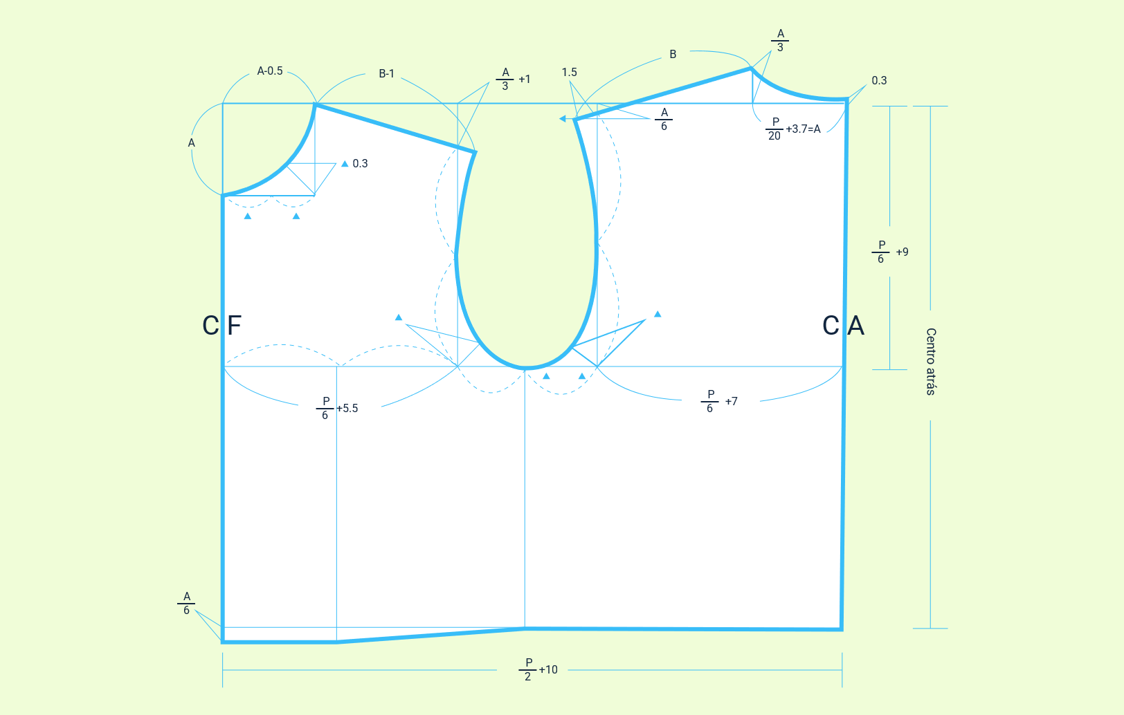
Para complementar este procedimiento, se recomienda retomar el anexo 4, Manual de patronaje básico e interpretación de diseños, específicamente la página 65, en la cual se presenta el trazo del esquema del patrón base masculino clásico.
Para ampliar la información sobre este tema, consulte en el Anexo_04_Manual_de_patronaje_basico_e_interpretacion_de_diseños, disponible en la carpeta anexos.
Por otro lado, para fortalecer la comprensión sobre la preparación técnica de los patrones, se recomienda consultar el video Despiece de planos. Este recurso presenta el procedimiento para separar las piezas de un patrón previamente interpretado, teniendo en cuenta los requerimientos de confección, los márgenes de costura y las características de cada componente de la prenda.
Durante la consulta del recurso, identifique el proceso de calco y despiece de piezas como el delantero, el posterior, la botonadura, el cuello, el pie de cuello, la manga, el puño y el bolsillo. Asimismo, reconozca la importancia de incorporar el sentido del hilo, las líneas de doblez, los piquetes, los márgenes de costura, la cantidad de piezas que deben cortarse y la información necesaria para su correcta identificación.
- Despiece de planos
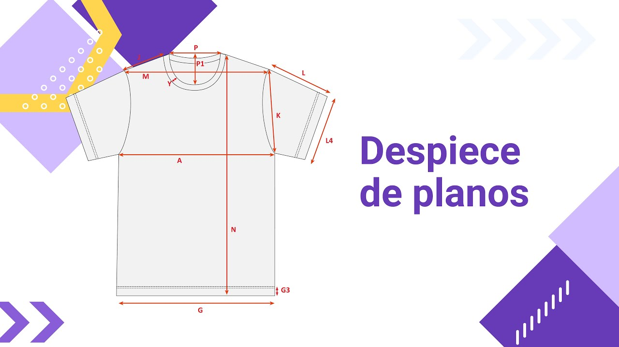
Enlace de reproducción del video
Síntesis del video. Despiece de planos
El proceso técnico de despiece de una prenda, específicamente aplicado a una camisa, requiere una planificación rigurosa de los requerimientos de confección, los márgenes de costura y las especificaciones de diseño. Para iniciar, es fundamental determinar el tipo de botonadura deseada, ya que esta puede elaborarse de forma independiente en una pieza separada que se corta por duplicado, o bien integrarse de manera continua desde el patrón del delantero, doblando hacia la parte interna de la prenda.
Una vez definido el sistema de botonadura y la escala de trabajo considerando un margen estándar de un centímetro a escala real, se procede al calcado sistemático de cada uno de los componentes de la moldería a partir de la interpretación previamente trazada. Este procedimiento comprende el delantero, el posterior (que generalmente se despliega al doblez de tela sin margen de costura en dicho eje), el cuello camisero con su respectivo pie de cuello, la manga y los elementos complementarios.
En la elaboración de la manga, es indispensable realizar la corrección geométrica en los pliegues o prenses para evitar deficiencias de material durante el ensamblaje, así como diseñar las portañuelas según el estilo requerido, ya sea con ángulo, rectas o mediante la incorporación de un sesgo cortado a 45 grados. Asimismo, el despiece del puño y del bolsillo de parche exige la delimitación precisa de los contornos, la asignación de los márgenes de costura y la marcación de los puntos de referencia para los botones y ojales.
La fase final del patronaje consiste en la señalización detallada de cada pieza, incorporando información vital como el hilo de tela, el sentido del doblez, la talla, la cantidad de cortes necesarios, la referencia del diseño y la identificación del patronista. Posteriormente, se efectúa el corte sobre los márgenes establecidos y se realizan los piquetes de guía complementados opcionalmente con técnicas de perforación en papel, garantizando la precisión milimétrica requerida para optimizar la construcción, el ensalaje y los estándares de calidad en la confección final de la prenda.

6.2 Patrón de camiseta deportiva
En esta sección se presentan los planos de patronaje y las indicaciones técnicas para realizar el trazado de los patrones básicos de camisetas deportivas masculina y femenina. Las medidas propuestas corresponden a una talla de referencia y deben ajustarse según la escala de tallas y las especificaciones registradas en la ficha técnica de producción.
- Patrón de camiseta deportiva masculina
- Trazo del patrón de camiseta deportiva masculina
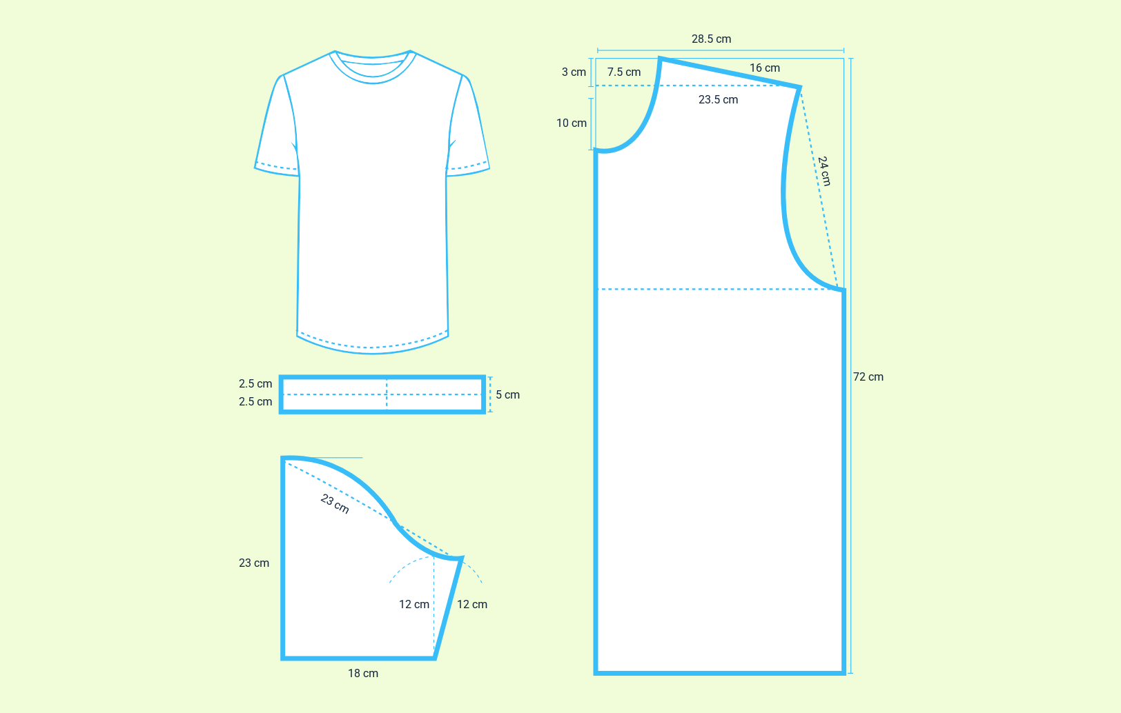

- Pasos para el trazado del patrón básico de camiseta deportiva masculina
N.° | Parte del patrón | Paso | Medida de referencia
1 | Cuerpo delantero/trasero | Se traza un rectángulo base con el ancho total de la prenda. | 28,5 cm de ancho.
2 | Cuerpo delantero/trasero | Se marca el largo total del cuerpo desde el hombro hasta el bajo. | 72 cm de largo.
3 | Escote | Se traza el ancho del escote desde el centro hacia el hombro. | 15 cm de ancho.
4 | Escote | Se marca la profundidad del escote descendiendo desde la línea de hombro. | 10 cm de profundidad.
5 | Hombro | Se traza la línea de hombro con caída desde el cuello hacia la sisa. | 3 cm de caída.
6 | Sisa | Se construye la curva de sisa desde el extremo del hombro hasta la línea de axila. | 24 cm de profundidad.
7 | Costado | Se traza la línea lateral recta desde la axila hasta el bajo del cuerpo. | 72 cm menos profundidad de sisa.
8 | Ancho de sisa | Se marca el ancho horizontal de la sisa en la línea de axila. | 23,5 cm.
9 | Manga | Se traza el rectángulo base de la manga con su ancho y largo. | 18 cm de ancho × 23 cm de largo.
10 | Cabeza de manga | Se construye la curva de cabeza de manga desde el punto de hombro. | Curva de 12 cm en cada lado.
11 | Cuello (vista o ribete) | Se traza la tira de cuello como rectángulo independiente. | 2,5 cm × 5 cm (doble: 2,5 cm + 2,5 cm).
12 | Verificación | Se cotejan todas las piezas entre sí para confirmar que las costuras coinciden en largo y curvaturas. | Todas las piezas.
Nota. Las medidas corresponden a una talla de referencia M y deben ajustarse según la escala de tallas definida en la ficha técnica de producción.
- Trazo del patrón de camiseta deportiva femenina
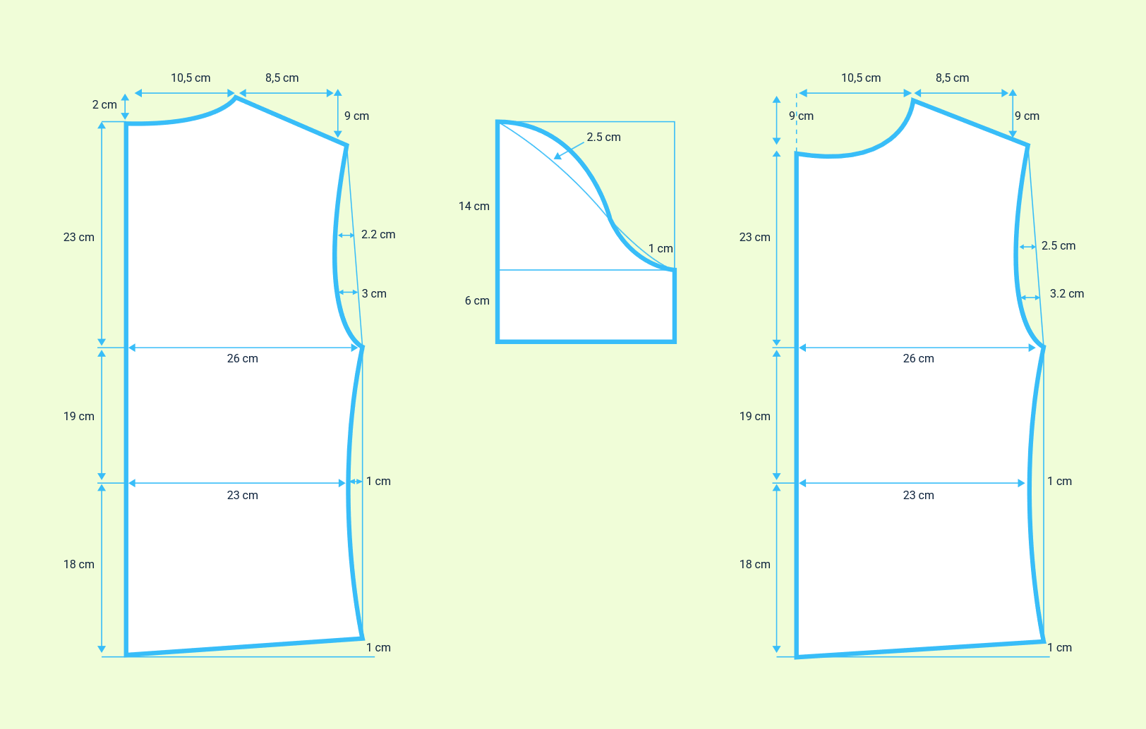

- Pasos para el trazado del patrón básico de camiseta deportiva femenina
N.º | Parte del patrón | Paso | Medida de referencia
1 | Cuerpo delantero y posterior | Se traza el rectángulo base con el ancho total de la prenda desde el centro hasta el costado. | 26 cm de ancho.
2 | Cuerpo delantero y posterior | Se marca el largo total del cuerpo desde la línea de hombro hasta el borde inferior. | 23 cm + 19 cm + 18 cm = 60 cm de largo.
3 | Hombro posterior | Se traza el ancho del hombro desde el escote hasta el extremo de la sisa. | 10,5 cm de ancho.
4 | Hombro delantero | Se traza el ancho del hombro delantero desde el escote hasta el extremo de la sisa. | 8,5 cm de ancho.
5 | Escote posterior | Se marca la profundidad del escote posterior descendiendo desde la línea de hombro. | 2 cm de profundidad.
6 | Escote delantero | Se marca la profundidad del escote delantero, con una medida mayor que la del posterior. | 9 cm de profundidad.
7 | Sisa posterior | Se construye la curva de sisa posterior desde el extremo del hombro hasta la línea de axila. | 2,2 cm de entrada en la curva.
8 | Sisa delantera | Se construye la curva de sisa delantera desde el extremo del hombro hasta la línea de axila. | 2,5 cm de entrada en la curva.
9 | Talle | Se marca la línea de talle con el ajuste lateral correspondiente a la estructura femenina. | 3 cm de entrada posterior y 3,2 cm de entrada delantera.
10 | Cadera | Se traza la línea de cadera con el ancho correspondiente al volumen de la prenda. | 23 cm de ancho.
11 | Borde inferior del cuerpo | Se traza la línea inferior con la salida lateral correspondiente en el costado. | 1 cm de salida en cada costado.
12 | Vista de escote o ribete | Se construye la vista del escote delantero como una pieza independiente con sus curvas interior y exterior. | 14 cm de largo × 6 cm de ancho, curva interior de 2,5 cm y margen de 1 cm.
13 | Verificación del delantero y el posterior | Se cotejan ambas piezas para confirmar que los costados, los hombros y las sisas coincidan en longitud y curvatura. | Todas las piezas.
Nota. Las medidas corresponden a una talla de referencia M y deben ajustarse según la escala de tallas definida en la ficha técnica de producción. El patrón presenta piezas delantera y posterior independientes debido a las diferencias de ajuste en el escote, la sisa y el talle propias de la estructura femenina.
El trazado de los patrones de camiseta deportiva permite integrar las medidas corporales, las líneas estructurales y los requerimientos técnicos de la prenda. La correcta construcción y verificación del cuerpo, las mangas, los escotes, las sisas y los costados favorece el ajuste, la movilidad y la funcionalidad del producto antes de iniciar los procesos de corte y confección.

Síntesis
El componente formativo Maquinaria y sistema de medidas de camisetas deportivas aborda los fundamentos técnicos necesarios para reconocer y aplicar los procesos relacionados con la medición, los materiales y la documentación utilizada en la confección. En este contexto, se estudian los sistemas de medición, la clasificación de las medidas corporales, los cuadros de tallas, las proporciones del cuerpo y las tipologías de prendas. También se analizan las fibras, los hilos, los tejidos y las características de los textiles, así como su aprovechamiento durante la distribución y el corte de las piezas que conforman una prenda.
Asimismo, el componente integra la definición, los tipos, las características y las aplicaciones de las fichas técnicas como instrumentos para organizar y comunicar la información del proceso productivo. Se abordan las características, los usos y las técnicas de manejo de la maquinaria de confección, junto con la calibración de puntadas, la selección de guías, accesorios y agujas, y la aplicación del mantenimiento preventivo. Finalmente, se desarrollan los fundamentos del patronaje mediante la construcción de bases superiores femeninas y masculinas, el trazo de mangas, el despiece de patrones y la elaboración de los patrones de camisetas deportivas masculina y femenina, con el propósito de favorecer el ajuste, la funcionalidad y la calidad de la prenda.

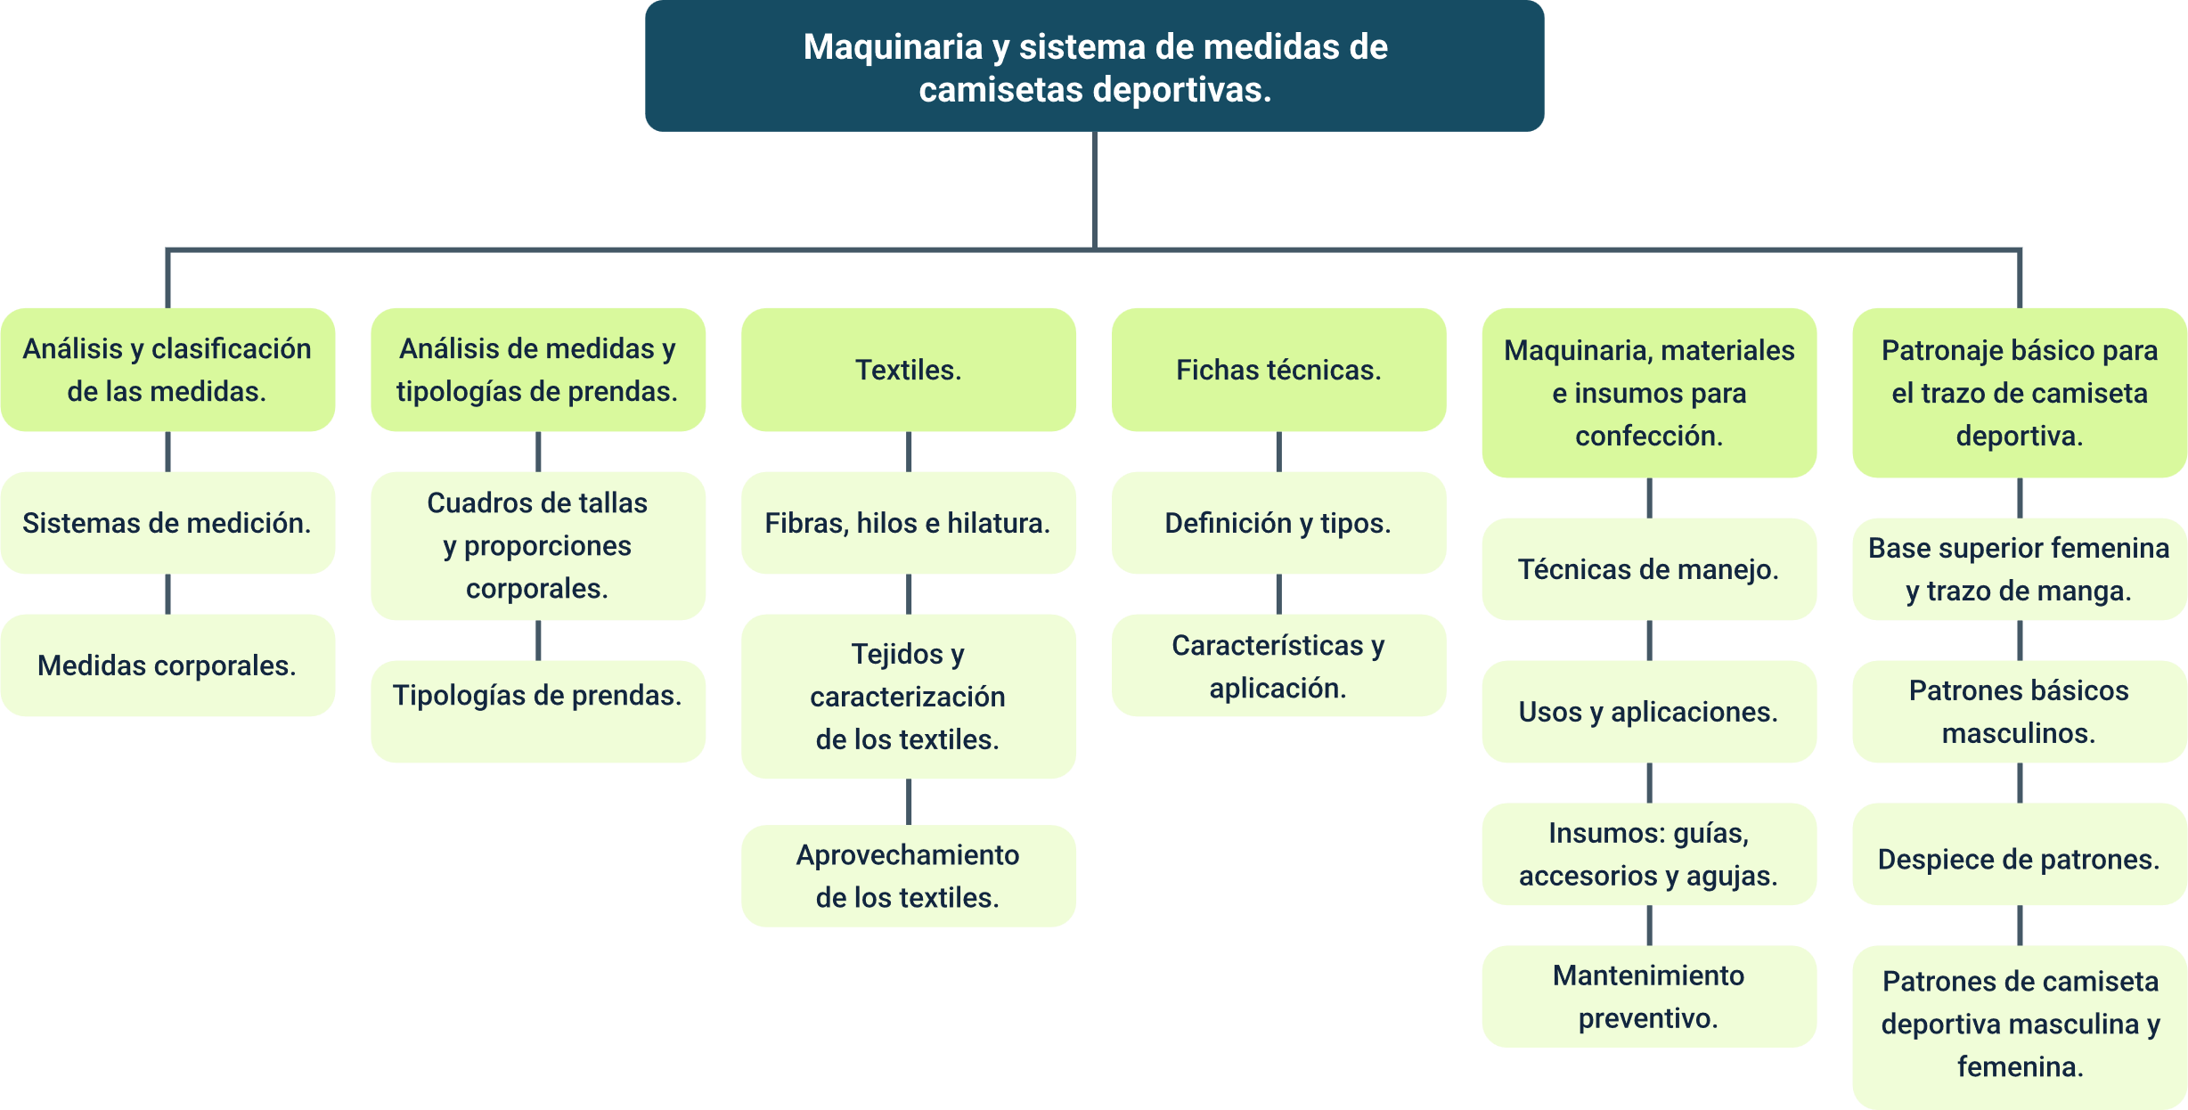

Glosario
Aguja industrial: componente metálico intercambiable montado en la barra de aguja de la máquina de coser, cuya selección en términos de número, punta y sistema determina la calidad del punto, la integridad del tejido y la resistencia de la costura en función del tipo de textil procesado.
Aprovechamiento textil: conjunto de estrategias técnicas orientadas a maximizar el uso del material disponible durante las etapas de tendido, trazo y corte, con el propósito de reducir el desperdicio generado y optimizar el rendimiento del metraje adquirido.
Camiseta deportiva: prenda superior de punto confeccionada con textiles de alto rendimiento, diseñada para facilitar la libertad de movimiento, gestionar la humedad corporal y mantener la temperatura durante la actividad física, cuya producción requiere el uso de maquinaria especializada y el cumplimiento de parámetros técnicos de calidad definidos en la ficha técnica.
Clasificación de medidas: proceso técnico mediante el cual se organizan y agrupan las dimensiones corporales o de prenda según criterios de talla, tipología o sistema de medición adoptado, con el fin de establecer rangos estandarizados aplicables a la producción en serie.
Escala de tallas: sistema de clasificación numérico o alfanumérico que agrupa las medidas corporales en rangos definidos para facilitar la producción, comercialización y adquisición de prendas de vestir, con referencia a normas técnicas nacionales o internacionales según el mercado de destino.
Ficha técnica de confección: documento de referencia que reúne de forma estructurada las especificaciones técnicas de una prenda, incluyendo materiales, medidas, tolerancias, costuras, acabados, instrucciones de confección y criterios de control de calidad aplicables a cada unidad producida.
Insumo de confección: material complementario incorporado al proceso productivo que no constituye el textil principal de la prenda, pero que cumple una función técnica o estética determinante en el resultado final; incluye hilos, cierres, elásticos, etiquetas, botones y elementos de acabado.
Mantenimiento preventivo: conjunto de actividades programadas de inspección, limpieza, lubricación y ajuste realizadas sobre la maquinaria de confección con periodicidad definida, con el propósito de prevenir fallas, prolongar la vida útil del equipo y garantizar la continuidad y calidad del proceso productivo.
Maquinaria de confección: conjunto de equipos industriales empleados en la transformación del textil en prenda terminada, entre los cuales se incluyen la máquina plana, la fileteadora, la collaretera, la recubridora y la elasticadora, cada una con funciones específicas determinadas por el tipo de costura y el material procesado.
Patrón de confección: plantilla técnica bidimensional que representa cada pieza de una prenda con sus dimensiones exactas, márgenes de costura, marcas de referencia y señales de construcción, utilizada como guía para el tendido, el trazo y el corte del textil en producción industrial.
Patronaje básico: disciplina técnica que comprende los procedimientos y cálculos necesarios para construir los moldes originales de una prenda a partir de las medidas corporales de referencia, sin aplicar transformaciones de diseño ni variaciones de estilo.
Propiedades del textil: características físicas, mecánicas y funcionales de una tela que determinan su comportamiento durante la confección y el uso de la prenda; incluyen elasticidad, recuperación, resistencia a la tensión, transpirabilidad, gestión de humedad y estabilidad dimensional.
Tabla de medidas: instrumento técnico de referencia que registra de manera organizada las dimensiones corporales o de prenda correspondientes a cada talla de una línea de producción, empleado como base para el patronaje, el control de calidad y la verificación de conformidad del producto terminado.
Textil deportivo: tejido de punto fabricado con fibras naturales, sintéticas o mixtas, cuyas propiedades técnicas (elasticidad, absorción de humedad, secado rápido, resistencia al pilling y estabilidad dimensional) lo hacen adecuado para la confección de prendas destinadas a la actividad física y el rendimiento deportivo.
Tipología de prendas: clasificación técnica de las prendas de vestir según criterios de uso, silueta, estructura de construcción y características funcionales, que orienta la selección de materiales, maquinaria y procesos de confección apropiados para cada categoría productiva.

Referencias bibliográficas
Gilewska, T. (2009). Patronaje: Las bases. Gustavo Gili.
Gutiérrez Rengifo, L. A., Moncayo Velazco, A. X., Tanaka, K., Kimura, F., & Moreno Brand, D. (2011). Manual de patronaje básico e interpretación de diseños. Servicio Nacional de Aprendizaje (SENA); Agencia de Cooperación Internacional del Japón (JICA).
Kawamura, Y. (2005). Fashion-ology: An introduction to fashion studies. Berg.
Lorenzo, M. R. (2017). Patronaje industrial en textil y piel. Videocinco.
Nakamichi, T. (2012). Pattern magic, vol. 1: La magia del patronaje. Gustavo Gili.
Norton, K., & Eston, R. (Eds.). (2019). Kinanthropometry and exercise physiology (4.ª ed.). Routledge.
Servicio Nacional de Aprendizaje (SENA). (2011). Manual de patronaje básico e interpretación de diseños. Regional Distrito Capital, Centro de Manufactura en Textiles y Cuero.
Smith, A. (2014). El gran libro de la costura (Nueva ed.). Blume.
Smith, A. (2023). Corte y confección: Prendas de vestir a medida. Penguin Libros; DK.

Créditos
Nombre | Cargo | Centro de Formación y Regional
Claudia Johanna Gómez Pérez | Profesional G06. Responsable Ecosistema Virtual de Recursos Educativos Digitales | Centro Agroturístico - Regional Santander
Edison Eduardo Mantilla Cuadros | Responsable de línea de producción | Centro Agroturístico - Regional Santander
Paola Angélica Castro Salazar | Experta temática | Centro Agroturístico – Regional Santander
Angelica Varón Quintero | Evaluadora instruccional | Centro Agroturístico - Regional Santander
Marcos Yamid Rubiano Avellaneda | Diseñador de contenidos digitales | Centro Agroturístico - Regional Santander
Leonardo Castellanos Rodríguez | Desarrollador full stack | Centro Agroturístico - Regional Santander
María Alejandra Vera Briceño | Animadora y productora multimedia | Centro Agroturístico - Regional Santander
Laura Paola Gelvéz Manosalva | Validadora de recursos educativos digitales | Centro Agroturístico - Regional Santander
Sandra Liliana Cristancho Cruz | Evaluadora de contenidos inclusivos y accesibles | Centro Agroturístico - Regional Santander

